

**ESCUELA SUPERIOR POLITÉCNICA DEL LITORAL**

Instituto de Ciencias Matemáticas

Ingeniería en Auditoría y Control de Gestión

Especialidad Calidad de Procesos

**Desarrollo de un sistema de administración por indicadores para el área comercial en un parque recordatorio (cementerio) ubicado en la ciudad de Guayaquil**

**TESINA DE GRADO**

Previo a la obtención del título de:

INGENIERA EN AUDITORÍA Y CONTROL DE GESTIÓN ESPECIALIDAD: CALIDAD DE PROCESOS

Presentado por:

**Daniela Johanna Alvarado Hernández**

Guayaquil – Ecuador

2009

**RESUMEN**

La realización de esta tesis plantea una planificación estratégica y proponer una herramienta de medición y control para la gestión del área comercial para una empresa dedicada a la venta de exequias.

Partiendo con la definición de una nueva Misión y Visión para la empresa, clasificando las unidades estratégicas del negocio. A continuación se realiza un análisis interno y externo hasta llegar a un diagnóstico FODA para determinar posibles estrategias para la empresa. Finalmente se diseña un sistema de gestión para el control utilizando la metodología del Balanced Scorecard de Kaplan y Norton.

Este trabajo concluye con la definición de las principales estrategias de las cuales, elaboración de diamantes con la ceniza de los cuerpos incinerados, investigación de mercado, Sistemas integrados de información gerencial Ventas & Marketing, Capacitación Continua. Los principales objetivos estratégicos fueron Incrementar la rentabilidad, incrementar la participación de mercado, incrementar el ingreso por ventas, Sistemas informáticos alineados a los procesos; para finalmente definir con indicadores de gestión más relevantes.

**DEDICATORIA**

Dedico este trabajo a mi madre Patricia Hernández y a mis hermanos Luisa María e Israel quienes son mi fuente de inspiración para lograr mis objetivos y con quienes aspiro compartir sus frutos.

Daniela Alvarado Hernández

**AGRADECIMIENTO**

Agradezco en primer lugar a Dios por el sentimiento de amor que ha creado en mi corazón, el cual ha hecho que mi vida cambie.

A mi amigo Armando Mendoza por tenderme la mano en momentos realmente difíciles de mi vida y enseñarme que como ser humanos somos capaces de lograr todo lo que queramos ya que todo radica en nuestra actitud.

A la ESPOL por formarme. Muchas Gracias

**TRIBUNAL DE GRADUACIÓN**

|  |  |  |
| --- | --- | --- |
| Ing. Dalton Noboa  DIRECTOR DE TESIS |  | Ing. Álvarez Pablo  DELEGADO |
|  |  |  |
|  |  |  |

**DECLARACIÓN EXPRESA**

“La responsabilidad del contenido de esta Tesis de Grado, me corresponde; y el patrimonio intelectual de la misma a la Escuela Superior Politécnica del Litoral”.

**______________________________**

**Daniela J. Alvarado Hernández**

**ÍNDICE GENERAL**

**RESUMEN**

**DEDICATORIA……………………………………………………………………...II**

**AGRADECIMIENTO…………………………………….………...……………….III**

**ÍNDICE GENERAL………………………………………………………………..**

**ÍNDICE DE FIGURAS…………………………………………………………….**

**ÍNDICE DE TABLAS……………………………………………………………..**

**INTRODUCCIÓN………………………………………………………………….**

**JUSTIFICACIÓN DEL PROYECTO…………………………………………….**

**CAPÍTULO I**

**1 TEORIA DEL BALANCED SCORECARD Y ENFOQUE POR PROCESOS**

* 1. **Introducción……………………………………………..……………………..1**
  2. **Orígenes del Balanced Scorecard (BSC)……………………………….3**
  3. **Ventajas del Balanced Scorecard (Tablero de Comando)………..…3**
  4. **¿Qué es el Balanced Scorecard?.........................................................4**
  5. **Perspectivas del Balanced Scorecard………………………………….6**
     1. **La perspectiva financiera..……………………….……………………...6**
     2. **La perspectiva del cliente…………………………………....................6**
     3. **La perspectiva del procesos internos del negocio…………............7**
     4. **Perspectiva el aprender y del crecimiento………………7**
  6. **¿Cómo se utilizan las perspectivas?...................................................8**
  7. **Definición de Visión y Estrategias………………………………………9**
  8. **Definición de Indicadores………………………………………………..11**
     1. **Identificar los factores críticos de éxito que direccionan ese objetivo……………………………………………………………………..11**
     2. **Desarrollar indicadores potenciales para cada uno de esos factores críticos…..………………………………………………………11**
     3. **Seleccionar los indicadores apropiados de la lista de indicadores potenciales………………………………………………..…………….…12**
  9. **Implementación de BSC……………………………………………….…12**
     1. **Modelo de Control y Seguimiento………………………………12**
     2. **Modelo de Aprendizaje Organizativo y Comunicación……..13**

**CAPÍTULO II**

**2 ANTECEDENTES DE LA EMPRESA**

* 1. **Trayectoria de la Empresa……………………………………….………..14**
  2. **Conociendo los Servicios…………………………………………….......15**
     1. **Bóvedas Permanentes……………………………………….…….……15**
     2. **Osario……………………………………………………….……………...16**
     3. **Lote permanente………………………………………………………….17**
     4. **Cremación, urna y nicho………………………………………………..18**
     5. **Servicios Funerarios………………………..……………………….…..19**
  3. **Misión de la Empresa……………………………………………...20**
  4. **Visón de la Empresa……………………………………………………..…20**
  5. **Organigrama Estructural General y Departamental…………………..21**

**CAPÍTULO III**

**3 ENFOQUE ESTRATÉGICO**

* 1. **Definición del Negocio……………………………………………………23**
  2. **Análisis Pest……………………………………………….……………….24**
     1. **Pronóstico Económico………………………………………………….25**
     2. **Pronóstico Tecnológico………………………………………………...25**
     3. **Pronóstico Político………………………………………………………25**
     4. **Pronóstico Socio-Cultural……………………………………………...26**
  3. **Matriz de Probabilidad y Difusión…………………………………………26**
  4. **Determinación de Fortalezas y Debilidades…………………………….27**
     1. **Infraestructura & Administración……………………………………..28**
     2. **Recursos Humanos……………………………………………………..29**
     3. **Tecnología y Sistema de Información………………………….........29**
     4. **Manufactura & Operaciones……………………………………..........30**
     5. **Mercadeo & Ventas………………………………….………………….30**
     6. **Servicio al Cliente………………………………….…….………………30**
  5. **Estrategias Derivadas del análisis FODA……………….……………….31**
     1. **Fortalezas……………………………………………………..…………..31**
     2. **Oportunidades………………………………………………….………..32**
     3. **Debilidades……………………………………………………………..…32**
     4. **Amenazas………………………………………………………………….33**
  6. **Modelo de las 5 fuerzas……………………………………….….…………35**
     1. **Competidores Potenciales……………………………………………..36**
     2. **Competencia entre empresas similares……………………..………37**
     3. **Capacidad para negociar de los Proveedores…………..…………37**
     4. **La capacidad para negociar de los clientes…………….……….….37**
     5. **La existencia de productos sustitutos………………………….…....38**
  7. **Identificación de los Principales Steakholders………………….……..38**
  8. **Identificación de las necesidades de los Steakholders………………41**
     1. **Clientes……………………………………………………………………42**
     2. **Accionistas……………………………………………………………….43**
     3. **Proveedores………………………………………………………………44**
     4. **Empleados………………………………………………………………..45**
  9. **Determinación del cuadro estratégico…………………………………..46**
  10. **Determinación del Nuevo Océano Azul……………………………..47**
  11. **Determinación del Nuevo Cuadro Estratégico…………………….49**
  12. **Evaluación del Grado de Utilidad para el Cliente………………….51**
  13. **Declaración de la Misión y Visión organizacional………………...52**
  14. **Determinación de los temas estratégicos………………………….54**
  15. **Matriz de Cobertura de los Temas estratégicos…………………..55**
  16. **Determinación de los valores organizacionales………………….56**

**CAPÍTULO IV**

**TRASLADO AL BALANCED SCORECARD**

* 1. **Propuesta de valor para los clientes………………………...…………...57**
  2. **Propuesta de Valor para los accionistas……………………...…………59**
  3. **Propuesta de Valor para los Procesos Internos……………..…………60**
     1. **Proceso de Redes Cooperativas……………………………………...60**
     2. **Procesos de Gestión Operativa……………………………………….60**
     3. **Procesos de Gestión de Clientes……………………………………..60**
     4. **Procesos de Innovación………………………………………………..60**
     5. **Procesos reguladores y sociales……………………………………..60**
  4. **Propuesta de Valor para el Capital Intangible…………………….........61**
     1. **Capital Humano…………………………………………………….….…61**
     2. **Capital Informático…………………………………………………….…61**
     3. **Capital Organizacional…………………………………………………..61**
  5. **Matriz de cobertura de los objetivos estratégicos……………………..62**
  6. **Determinación del mapa estratégico y las rutas causa-efecto………63**
  7. **Determinación de la ficha de los indicadores (KPI) de cada objetivo…………………………………………………………………………64**
  8. **Mapa Estratégico para el departamento de Ventas……………………80**
     1. **Ventas……………………….……….…………………………………….81**
     2. **Indicadores ventas…………..………………………………………….82**
  9. **Cálculo del Impacto de las Iniciativas Estratégicas………..………….83**
  10. **Priorización de Iniciativas Estratégicas y Cobertura de Objetivos…………………………………………………………………..…..84**
  11. **Diseño de iniciativas estratégicas……………………………………87**

**CAPÍTULO V**

**IMPLEMENTACIÓN DEL SISTEMA DE GESTIÓN POR INDICADORES**

* 1. **Marco Teórico……………………………………………….……………90**
     1. **OLTP VS OLAP……………………………………………………..….…90**
     2. **Datawarehouse…………………………………………………….……..91**
     3. **Modelo Datamart………………………………………………….……..92**
        1. **Pasos para construir un DataMart…………………………..........92**
        2. **Actividades para obtener los modelos……………….………92**
        3. **Modelo de Estrella………………………………………….………..93**
           1. **Pasos para el diseño de un modelo de estrella….……........93**
     4. **ETL…………………………………………………………….…….……..94**
        1. **Extraer………………………………………….…….……............95**
        2. **Transformar…………………………………….….………..........95**
        3. **Cargar……………………………………………..……………….96**
     5. **Dashboard…………………………………………….….……………….96**
  2. **Modelo de Datos…………………………………………………............96**
     1. **Modelo Punto ……………………………….………………………..97**
     2. **Modelo Datamart………………………………………….……………..97**
     3. **Explicación como cargar el datamart ………….…….……………...98**
     4. **Modelo Dashboard……………………………………………………..101**
        1. **Dashboard Nivel de Ventas……………………………………101**
        2. **Dashboard Tendencia de Ventas por zonas y profesiones………………………………………………………………………103**
        3. **Dashboard de Tipo de Ventas………………………………..104**

**CAPÍTULO VI**

**CONCLUSIONES Y RECOMENDACIONES**

**6.1 Conclusiones………………………………………………………………114**

**6.2 Recomendaciones………………………………………………………...115**

**ÍNDICE DE FIGURAS**

**Figura 1: Edificio de Bóvedas………………………………………………….15**

**Figura 2: Osario…………………………………………………………..………17**

**Figura 3: Lote permanente……………………………………………………..18**

**Figura 4: Cremación, Urna y Nicho…………………………………………...18**

**Figura 5: Servicios Funerarios…………………………………………...……19**

**Figura 6: Organigrama de la empresa…………………………………….….21**

**Figura 7: Organigrama departamental de ventas…………………………..21**

**Figura 8: Matriz Probabiliad – Difusión……………………………………....27**

**Figura 9: Modelo de las 5 fuerzas……………………………………………..35**

**Figura 10: Identificación de los principales Steakholders………………..40**

**Figura 11: Principales requerimientos de los clientes para con la empresa…………………………………………………………………………....42**

**Figura 12: Principales requerimientos de los Accionistas para con la empresa ………………………………………………..………………………….43**

**Figura 13: Principales requerimientos de los Proveedores para con la empresa………………………………………………………………………………..…44**

**Figura 14: Principales requerimientos de los EMPLEADOS para con la empresa………………………………………………………………………….……….45**

**Figura 15: Determinación del cuadro estratégico actual…………………47**

**Figura 16: Nuevo perfil estratégico para la empresa……………………...50**

**Figura 17: Evaluación del grado de utilidad para los clientes…………...51**

**Figura 18: Matriz de Cobertura de los temas estratégicos………..……...55**

**Figura 19: Determinación de los valores organizacionales……………...56**

**Figura 20: Mapa estratégico y Rutas causa-efecto – empresa……….…63**

**Figura 21: Ruta Causa – Efecto Departamento de Ventas.......................81**

**Figura 22: Ruta Causa – Efecto Departamento de Ventas…………….....81**

**Figura 23: Indicadores del área de ventas…........................……………...82**

**Figura 24: Matriz de Impacto de Iniciativas Estratégicas………………..84**

**Figura 25: Priorización de la iniciativa estratégica……………………..…85**

**Figura 26: Cálculo del ROI……………………………..…………………..…..86**

**Figura 27: Ficha de la Iniciativa: Diamantes…………………………..……88**

**Figura 28: Ficha de la Iniciativa: Investigación de Mercado……………..88**

**Figura 29: Ficha de la Iniciativa: Sistemas Integrados de Información Gerencial…………………………….…………………………………………….89**

**Figura 30: Ficha de la Iniciativa: Capacitación Continua…………………89**

**Figura 31: Modelo de Estrella…………………………………………………93**

**Figura 32: Modelo Punto………………………………………………………97**

**Figura 33: DataMart Contratos (Ventas)……………………………………98**

**Figura 35: Dimensión Clientes……………………………………………….99**

**Figura 36: Consulta Cargar Clientes……………………………………….100**

**Figura 37: Anexar datos………………………………………………………100**

**Figura 38: Mensaje Confirmación de datos anexados………………….101**

**Figura 39: Dashboard Nivel de ventas………………………………….….102**

**Figura 40: Gráfico de Barras Nivel de ventas…………………………….102**

**Figura 41: Dashoboard de tendencias……………………………………...103**

**Figura 42: Gráfico de tendencias……………………………………………104**

**Figura 43: Dashboard Tipo de Ventas………………………………………105**

**Figura 44: Gráfico Dinámico Tipo de Ventas………………………………105**

**ÍNDICE DE TABLAS**

**TABLA I: Definición del Negocio………………………………………………24**

**TABLA II: Determinación de Fortalezas y Debilidades……………………28**

**TABLA III: Identificación de los principales Stakeholders……………….39**

**TABLA IV: Simbología para identificar las empresas………….………….46**

**TABLA V: Simbología para identificar las empresas……………………...50**

**TABLA VI: Determinación de los temas estratégicos…………………….54**

**TABLA VII: Atributos del Producto/Servicio y relación con el cliente…58**

**TABLA VIII: Objetivos estratégicos seleccionados de la matriz………...62**

**INTRODUCCIÓN**

La industria está cambiando rápidamente, algunas están pasando de una situación de protección regulada a una altamente competitiva. Al mismo tiempo, muchas industrias están empezando a ser de naturaleza internacional, donde están compitiendo con todas las industrias del mundo. Para mantener e incrementar su participación de mercado en estas condiciones, las industrias y en este caso la hotelera, deberán cambiar la forma como analizan y realizan sus negocios.

Estos cambios y los que permanentemente se están dando en el ambiente de negocios han hecho obsoletos los tradicionales sistemas de medición. Los hoteles hoy deben ser capaces de “medir en movimiento”. Se requiere un mecanismo de medición del desempeño que apoye la transformación organizacional. Las medidas tradicionales, comúnmente financieras no se ajustan a este nuevo paradigma por su enfoque unidimensional y naturaleza histórica -hacia el pasado. Se requiere de un nuevo enfoque que permita ver el futuro; esta es la propuesta del Balanced Scorecard.

El Balanced Scorecard o Sistema Balanceado de Indicadores de Gestión es una forma integrada, balanceada y estratégica de medir el progreso organizacional actual y reorientar la dirección futura de la compañía

Este trabajo consiste en la Implementación de Balanced Scorecard en un parque recordatorio para el área comercial de este, un sistema de gestión que ayudará a la empresa a monitorear sus procesos a través de un tablero de comando midiendo el desempeño mediante indicadores.

**JUSTIFICACIÓN DEL PROYECTO**

El desarrollar por primera vez una planificación estratégica y una propuesta de control de gestión se justifica por las siguientes razones:

Actualmente en el Ecuador, las PYMES tienen problemas que afectan su competitividad, Las Pymes podrían disponer de una herramienta estratégica que sería la representación de una estructura coherente de la estrategia del negocio a través de objetivos estratégicos, medidos con los indicadores estratégicos de gestión, sujetos al logro de compromisos determinados y respaldados por un conjunto de iniciativas estratégicas o proyectos.

Debido a que en el mercado de servicio de exequias y existiendo tres empresas significantes en la ciudad, es la empresa la que lidera el mercado con mayores por situarse con precios promedios a los otros dos competidores. Y por ofrecer un excelente servicio e innovando en ellos.

El BSC permitiría a los administradores trabajar en forma integrada, balanceada y estratégica para medir el progreso actual y suministrar una dirección de futuro a la empresa que le permitirá convertir la visión en acción, por medio de un conjunto coherente de indicadores agrupados en 4 diferentes perspectivas (Financieros, Cliente, Procesos Internos, Innovación y Aprendizaje).

**CAPÍTULO I**

**TEORIA DEL BALANCED SCORECARD Y ENFOQUE POR PROCESOS**

En este capítulo se proporcionará información referente a la metodología y el significado de Balanced Scorecard, términos y definiciones que se utiliza en esta metodología y que serán empleadas en el desarrollo del trabajo.

* 1. **Introducción**

La visión y la estrategia de negocios dictan el camino hacia el que deben encaminarse los esfuerzos individuales y colectivos de una empresa. La definición de estrategas por naturaleza es compleja, pero la implementación de la misma representa el mayor obstáculo en la mayoría de las ocasiones.

El reto corresponde en identificar exactamente lo que debe monitorearse, para comunicar en todos los niveles de la empresa, si se están alcanzando las estrategias a través de acciones puntuales.

Balanced Scorecard es la principal herramienta metodológica que traduce la estrategia en un conjunto de medidas de la actuación, las cuales proporcionan la estructura necesaria para un sistema de gestión y medición.

El acceso a los principales almacenes de información brinda la posibilidad de presentar resultados de desempeño y entender por qué están dándose estos.

De acuerdo a Kaplan y Norton, las mediciones financieras funcionaron bien en una era de estabilidad, la era Industrial, en donde los cambios en el ambiente se sucedían muy lentamente.

Sin embargo, en la era actual, caracterizada por una época de generación de conocimiento, información e intensos cambios en el ambiente competitivo, las mediciones fallan en proporcionar signos, de que tan bien la Organización está generando valor para clientes, proveedores, empleados, comunidad, etc.

Para remediar este problema algunos Gerentes y Académicos plantearon la necesidad de enfocarse únicamente en las mediciones financieras más relevantes y otros por otra parte, propusieron olvidar las mediciones financieras y enfocarse únicamente en mediciones operativas, tales como tiempo de ciclo y tazas de defectuosos.

Ambos puntos de vista daban a entender que las Organizaciones no tenía otra opción: se enfocaban hacia mediciones financieras ó hacia operativas.

* 1. **Orígenes del Balanced Scorecard (BSC)**

Para comprender los orígenes del Balanced Scorecard, es necesario remontarse al primer artículo del que se tiene referencia, en el cual se mencionó por primera vez el concepto.

Este artículo fue el denominado Balanced Scorecard, Medidas que conducen a la ejecución, escrito por Robert Kaplan y David el 12 Enero de 1.992, el cual trató sobre la necesidad de usar nuevos sistemas de medición como componente clave para mejorar el desempeño Organizacional y ser más competitivo. En desempeño financiero de una organización es esencial para su éxito.

De acuerdo a Kaplan y Norton (Robert S. Kaplan, David P. Norton - The BSC: Trasladando la Estrategia en Acción, 1992), cuando se mide el desempeño regularmente, los ejecutivos comprenden claramente como dichos sistemas de medición influencian el comportamiento y actuación de los gerentes y empleados.

1. **Ventajas del Balanced Scorecard (Tablero de Comando)**

* Centra la organización entera en las pocas variables dominantes necesarias para superar brechas en el desempeño.
* Ayuda a integrar varios programas de la empresa. Por ejemplo: calidad, reingeniería, e iniciativas de servicio al cliente.
* Analizando medidas estratégicas hacia niveles inferiores, de modo que las gerentes, los operadores, y los empleados de la unidad puedan ver qué se requiere en su nivel para lograr desempeño total excelente.
* Generar planteamientos estratégicos en forma rápida, compartida y muy concreta, que se pueden llevar a la acción rápidamente.
* Alinear y comprometer en la ejecución a los responsables por hacer realidad las estrategias.
* Aumentar considerablemente la efectividad en la ejecución y materialización de las estrategias y, por lo tanto, en el logro de las metas que se proponen.
* Combinarse con otros conceptos gerenciales, como gerencia del conocimiento y capital humano, aumentando su efectividad en la aplicación y logro de resultados.
* Generar una cultura estratégica (orientación al éxito) y de negocios (orientación a los resultados concretos).
  1. **¿Qué es el Balanced Scorecard?**

El Balanced Scorecard  (BSC) es un sistema de gestión estratégica focalizado en el éxito, aplicable a empresas y organizaciones de cualquier índole (CEO EXECCA, Balanced Scorecard. 10/07/2007). Permite definir de manera rápida y eficaz el futuro que las empresas aspiran materializar su visión, a través de la formulación de objetivos concretos e interrelacionados, que constituyen un Mapa Estratégico, el cual sintetiza, en una sola página, la esencia de la estrategia de la empresa.

El objetivo fundamental del BSC es aumentar significativamente la efectividad estratégica de las empresas y organizaciones; en otras palabras, volverlas capaces de materializar sus estrategias, traduciéndolas en iniciativas concretas, ejecutadas por claros responsables, con los  recursos e incentivos necesarios con miras a cumplir los tiempos preestablecidos en el sistema de las Metas.

El método del Balanced Scorecard permite trabajar a partir de 4 perspectivas que son: Perspectiva financiera. Perspectiva del cliente, Perspectiva de proceso interno del negocio, Perspectiva de aprendizaje y crecimiento.

Estas perspectivas permite la supervisión del desempeño actual, pero el método también intenta capturar la información sobre cuán bien se coloca la organización cara al futuro y estos deben ser considerados en la definición de los indicadores. Estos indicadores deberán ser definidos de acuerdo al giro del negocio.

* 1. **Perspectivas del Balanced Scorecard**
     1. **La perspectiva financiera**

Los datos de financiamientos oportunos y exactos serán siempre una prioridad. Con la puesta en marcha de una base de datos de la empresa, se espera que el procesamiento pueda ser centralizado y automatizado. Pero el punto es que, el énfasis actual en temas financieros conduce a una situación desequilibrada con respecto a otras perspectivas. Quizás hay necesidad de incluir datos financieros adicionales, Como evaluación de riesgos y datos sobre costos y beneficios, en esta categoría.

* + 1. **La perspectiva del cliente**

La filosofía de la administración ha mostrado un aumento de la importancia del enfoque hacia el cliente y de la búsqueda de la satisfacción de cliente, en las compañías. Éstos son llamados indicadores principales: si los clientes no están satisfechos, encontrarán eventualmente a otros proveedores que resuelvan sus necesidades.

El deterioro del desempeño de esta perspectiva es así un indicador principal de la declinación futura. Aún cuando el cuadro financiero puede parecer bueno. En el desarrollo de la métrica de satisfacción, los clientes deben ser analizados.

* + 1. **La perspectiva del procesos internos del negocio**

Esta perspectiva se refiere a procesos internos del negocio. Las mediciones basadas en esta perspectiva mostrarán, a los gerentes, que tan bien está funcionando su negocio, y si sus productos y servicios concuerdan con los requisitos del cliente. Las métricas tienen que ser diseñadas cuidadosamente por quienes conozcan estos procesos lo más íntimamente posible. Además, de los procesos estratégicos de gestión, dos clases de procesos del negocio pueden ser identificadas:

* Procesos orientados hacia la misión. Muchos problemas se encuentran en estos procesos.
* Procesos de soporte. Los procesos de soporte son naturalmente más repetitivos, y consecuentemente, más fáciles de medir y comparar. Los métodos genéricos de medición pueden ser utilizados.
  + 1. **Perspectiva el aprender y del crecimiento**

Esta perspectiva incluye el entrenamiento de empleados y las actitudes culturales de la empresa relacionadas con el individuo y con el auto mejoramiento de la empresa. En una organización del conocimiento, la gente es el recurso principal. En el clima actual de rápido cambio tecnológico, está llegando a ser necesario que los trabajadores estén inmersos en un clima de aprendizaje continuo. Las entidades gubernamentales a menudo se encuentran incapaces de emplear a nuevos trabajadores técnicos y al mismo tiempo, están mostrando una declinación en el entrenamiento de los empleados existentes.

(Kap Paul R. Niven - BSC Step-by-Step for Government and Nonprofit Agencies, 2000) menciona que el “aprendizaje” es algo más que el “entrenamiento”; El aprendizaje también incluye componentes como mentores y profesores particulares dentro de la organización, así como la facilidad de comunicación entre trabajadores, que permite que consigan más fácilmente ayuda en la resolución de un problema cuando ésta sea necesaria. También incluye las herramientas tecnológicas tales como un Intranet.

* 1. **¿Cómo se utilizan las perspectivas?**

La integración de estas cuatro perspectivas en un gráfico de una apariencia elegante, ha hecho del método del Balanced Scorecard (Tablero de comandos) una metodología de gestión muy exitosa.

Para cada perspectiva del Tablero de comandos se supervisan cuatro cosas Objetivos, medidas, metas, e iniciativas

* Objetivos: objetivos importantes que se lograrán; por ejemplo, crecimiento rentable.
* Medidas: los parámetros observables que serán utilizados para medir el progreso hacia el alcance del objetivo. Por ejemplo, el objetivo de crecimiento de la rentabilidad se puede medir por el incremento del margen neto.
* Metas: los valores específicos de los objetivos a medir, por ejemplo, reducción anual del 7% en interrupciones de la producción.
* Iniciativas: proyectos o programas que se iniciarán para alcanzar el objetivo.

El método tablero de comandos incluye retroalimentación alrededor de la salida de cada proceso interno del negocio. Como en el Total Quality Management. Adicionalmente, el Balanced Scorecard proporciona una retroalimentación sobre los resultados de las estrategias de negocio.

* 1. **Definición de Visión y Estrategias**

La Visión debe ser la descripción imaginativa y alentadora del papel y objetivos futuros de una organización que significativamente va más allá de su entorno actual y posición competitiva.

Toda estrategia es una hipótesis, una predicción de los objetivos que paso a paso contribuyen al logro del efecto deseado. De ahí la importancia de que previo a dibujar el mapa establezca con claridad la hipótesis en que se sustentará la estrategia.

La estrategia no se puede aplicar sino se comprende y no se comprende si no se puede describir. Por medio del mapa estratégico del BSC, se busca dejar explícita la hipótesis de la estrategia, con una arquitectura que la describa y permita comunicarla de forma coherente, integrada y sistemática.

* 1. **Definición de Indicadores**

Los Indicadores Estratégicos son la clave para llevar el BSC del terreno teórico al práctico.

Desarrollarlos puede parecer una tarea sencilla, pero suele generar uno de los mayores desafíos en la implementación de un BSC. De hecho, un proceso de desarrollo defectuoso es la causa principal del fracaso en la implementación del BSC. Para desarrollar indicadores exitosos hace falta tener un entendimiento sólido del negocio, de los impulsores de los resultados y de la interacción entre las diferentes áreas.

Muchas organizaciones se focalizan de manera casi exclusiva en los indicadores financieros y esto, tal como ha quedado definitivamente probado, no brinda a un panorama completo de aquello que impulsa el desempeño. En síntesis los indicadores de la mayoría de las organizaciones no les proporcionan la información que necesitan para tomar decisiones estratégicas bien fundadas.

* + 1. **Identificar los factores críticos de éxito que direccionan ese objetivo.**

En conjunto, estos indicadores describen lo que se debe hacer para alcanzar con éxito un objetivo estratégico. Por ejemplo, para un objetivo denominado "Reducir los accidentes de trabajo", sus CSFs podrían incluir:

* Educar a la fuerza laboral en el uso correcto del equipo de seguridad;
* Brindar a los empleados el equipo de protección apropiado;
* Realizar inspecciones periódicas para verificar el cumplimiento de las normas de seguridad;
* Monitorear los informes de incidentes para identificar peligros potenciales que podrían provocar un accidente serio.
  + 1. **Desarrollar indicadores potenciales para cada uno de esos factores críticos.**

Ahora se debe utilizar los CSFs para definir un conjunto de indicadores potenciales. Para cada CSF, se debe desarrollar uno o más indicadores que rastreen el desempeño. La clave está en seleccionar los que brindan evaluaciones claras de cómo la organización está alcanzando sus factores críticos de éxito y logrando de este modo el objetivo estratégico general.

* + 1. **Seleccionar los indicadores apropiados de la lista de indicadores potenciales.**

El propósito no es monitorear cada acción que podría afectar el resultado sino identificar las acciones que podrían influir en un resultado exitoso

* 1. **Implementación de BSC**

Una vez definido el negocio y los indicadores, es factible implementar el BSC de dos maneras:

* + 1. **Modelo de Control y Seguimiento**

Se da un seguimiento sobres los avances que se ha tenido en el logro de las estrategias con las propuestas y al realizar el análisis de ellos procesos conocidos en los que el control sea más puntual cuando no se estén alineando a los objetivos. Esto se debe dar cuando la visión, la estrategia e indicadores estén definidos en su totalidad.

* + 1. **Modelo de Aprendizaje Organizativo y Comunicación**

Para que sea efectiva la implementación se debe fomentar una cultura de aprendizaje y comunicación en toda la organización, incluyendo todos los niveles de esta. El modelo del BSC no debe ser tomado como un modelo de control sino de aprendizaje que enriquezca a todo el personal involucrado y que este contribuya con el avance de la estrategia, con el fin de que se pueda constantemente analizar los indicadores y tomar decisiones oportunas para obtener grandes beneficios.

**CAPÍTULO II**

**ANTECEDENTES DE LA EMPRESA**

En el este capítulo se muestra la descripción principal de la empresa, año de creación, misión, visión y su estructura interna.

* 1. **Trayectoria de la Empresa**

Este parque recordatorio fue fundado hace 30 años un el de Noviembre de 1976, conformándose como el primer parque recordatorio de la ciudad de Guayaquil. Con la idea de solución de un hecho inevitable como la muerte, esta empresa pensó en brinda el servicio de venta de sus productos en previsión con el fin de que sus clientes tomen decisiones apropiadas para que cuando el momento llegue, no sorprenda a los clientes, ni se agobie más de lo que normalmente las personas se encuentran en esos momentos difíciles. Actualmente cuenta con 300 colaboradores, entre vendedores, jefes, personal administrativo y personal administrativo.

En la actualidad cuenta con los siguientes servicios:

* Edificios de Bóvedas
* Bóvedas sencillas y dobles
* Osarios
* Cremación, Urna y Nicho
* Lotes sencillos, dobles y Triples.
* También cuenta como servicios, tales como: Servicios funerarios, Servicio de Sala.
  1. **Conociendo los Servicios**

A continuación se detallará los servicios que la compañía ofrece a los clientes.

* + 1. **Bóvedas Permanentes**

El cementerio ha diseñado una serie de opciones de servicios para que los clientes elijan los que mejor se adapten a sus necesidades.

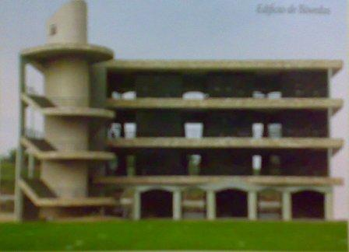

**Figura 1: Edificio de Bóvedas**

La adquisición de una bóveda comprende lo siguiente:

* Bóveda construida especialmente para el parque recordatorio
* Propiedad transferible e inembargable
* No tiene reajustes de precios
* Ceremonia de Inhumación
* Lápida de granito grabada
* Título de propiedad
* Misa campal en los días del padre, de la madre y de los difuntos
* Servicio de empleados
* Servicio de custodia a perpetuidad
* Un lugar digno, seco y permanente
* Seguro de desgravamen
  + 1. **Osario**

En caso de exhumación, la empresa pone a disposición osarios. Los que cuentan con los siguientes beneficios:

* + - * Propiedad de 0,36 m de alto por 0,70 de profundidad
      * Lápida de mármol o granito grabada
      * Título de propiedad



**Figura 2:** Osario

* + 1. **Lote permanente**

Los lotes son espacios de 2.2m de largo por 1m. de ancho que pueden ser dobles o triples. La compra de un lote incluye lo siguiente:

* Servicio de empleados, descensor automático, alfombra, sillas y carpa.
* Lápida de mármol grabada
* Ceremonia de Inhumación
* Lápida de granito grabada
* Título de propiedad
* Misa campal en los días del padre, de la madre y de los difuntos
* Servicio de custodia a perpetuidad
* Un lugar digno, seco y permanente
* Seguro de desgravamen
* Transferible
* No tienen reajustes de precio

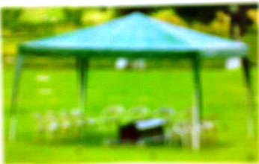

**Figura 3:** Lote permanente

* + 1. **Cremación Urna y Nicho**

En este caso, el cliente cuento con los servicios de cremación. Los beneficios de este servicio son:

* Propiedad permanente de una urna y un nicho donde reposarán las cenizas
* Custodia permanente
* Seguro de desgravamen
* Título de propiedad



**Figura 4:** Cremación, Urna y Nicho

* + 1. **Servicios Funerarios**

Los servicios funerarios cuentan con los siguientes beneficios:

* Trámites de sanidad y registro civil
* Servicio de coche funerario
* Suministro de féretro
* Formolización
* 24 horas de velación en nuestras salas con suite incluida
* Capilla ardiente
* Arreglos florales
* Misa de cuerpo presente
* Servicio de cafetería
* Seguro de desgravamen
* Transferible e inembargable
* No tienen reajustes de precios
* Título de propiedad



**Figura 5:** Servicios Funerarios

* 1. **Misión de la Empresa**

“Somos una empresa que ofrece el mejor y más completo servicio de exequias para atender las expectativas y necesidades de la Sociedad Guayaquileña”.

* 1. **Visión de la Empresa**

“El parque recordatorio se convertirá en la empresa líderen parques cementerios, con un excelente servicio de exequias, reconocida por contar con las instalaciones que satisfagan las necesidades de nuestros clientes; con un talento humano altamente educado, profesionalizado, unido e integrado en equipos de trabajo; con una estructura organizacional integrada, ágil y moderna y con una infraestructura tecnológica y de sistemas de información que nos permita cumplir nuestros objetivos de crecimiento y rentabilidad”.

* 1. **Organigrama Estructural General y Departamental**

La estructura general del Parque Recordatorio se encuentra distribuido funcionalmente, cómo se muestra en organigrama del mismo.



**Figura 6:** Organigrama de la empresa

**Organigrama del Departamento de Ventas**

**Gerente de Ventas**

**Jefe de Ventas y Ventas**

**Jefe de Administración y Ventas**

**Supervisores de Ventas**

**Asesores**

**Figura 7:** Organigrama departamental de ventas

Fuente: La empresa

La estructura de la sección de Ventas está compuesta organizacionalmente de manera funcional bajo el mando del Gerente de Ventas y los demás ejecutivos que está a cargo de la sección:

* Jefe de Venta y Mercadeo
* Jefe de Administración de Ventas
* Supervisores de Ventas
* Asesores

**CAPÍTULO III**

**ENFOQUE ESTRATÉGICO**

Esta etapa comprende la planificación estratégica, análisis de competencia de la empresa, de fortalezas, debilidades, amenazar y oportunidades, misión, visión y la propuesta de valor para la compañía.

* 1. **Definición del Negocio**

Se muestra las posibles definiciones del negocio, con diferentes perspectivas, en función de los steakholders, acorde a sus necesidades y capacidades de la empresa.

Con la ayuda de talleres tuvimos las siguientes definiciones del negocio:

**Definición 1:** Venta de Servicios exequiales, Venta de mausoleos

**Definición 2:** Desecho de cuerpos inertes.

**Definición 3:** Dar servicio de maquillaje para muertos

Estas definiciones del negocio se evalúan en una escala del 1 al 3, siendo 1 la opción MENOS DESEABLE y 3 la opción MAS DESEABLE, teniendo en consideración las siguientes preguntas:

**TABLA I:** Definición del Negocio



Una vez evaluadas las alternativas de acuerdo a las preguntas, puedo concluir que la definición de mayor puntaje es la **Definición 1**. La que da origen a la definición del tipo de negocio al que se dedica la compañía.

* 1. **Análisis Pest**

El análisis Pest al parque recordatorio, da la identificación de las oportunidades y amenazas, en los pronósticos, económicos, políticos, tecnológico y el pronóstico socio-cultural, los mismos son los siguientes:

* + 1. **Pronóstico Económico**
* Situación económica local
* Crisis económica mundial
* Inflación de intereses y tasas de cambio
* Cambios generales en impuestos
* Confianza de los clientes
* Factores específicos de la industria
  + 1. **Pronóstico Tecnológico**
* Acceso Internet
* Nuevas invenciones y desarrollos
* Obsolescencia de tecnología
* Tecnología Sustituta
* Financiamiento para la investigación
  + 1. **Pronóstico Político**
* Regulaciones y restricciones comerciales
* Estabilidad Política
* Financiamientos e Iniciativas
* Grupos de Presión
* Legislación futura
* Grupos de presión internacionales
* Políticas de Impuestos
  + 1. **Pronóstico Socio-Cultural**
* Cambios climáticos complejos
* Cambios de estilo de vida
* Actitudes positivas o negativas de las personas
* Patrones de compra
* Grandes influencias
* Publicidad y Relaciones Públicas
  1. **Matriz de Probabilidad y Difusión**

Con la ayuda del Análisis Pest, encontramos las oportunidades y amenazas, estas serán colocadas en la matriz de Probabilidad y Difusión de acuerdo a la probabilidad de ocurrencia de cada evento.

Estas serán calificadas de manera porcentual desde el 0% hasta el 100%, y la difusión de estos eventos sobre la población objetivo, calificándola de Alta o Baja con escala desde 0% al 100%

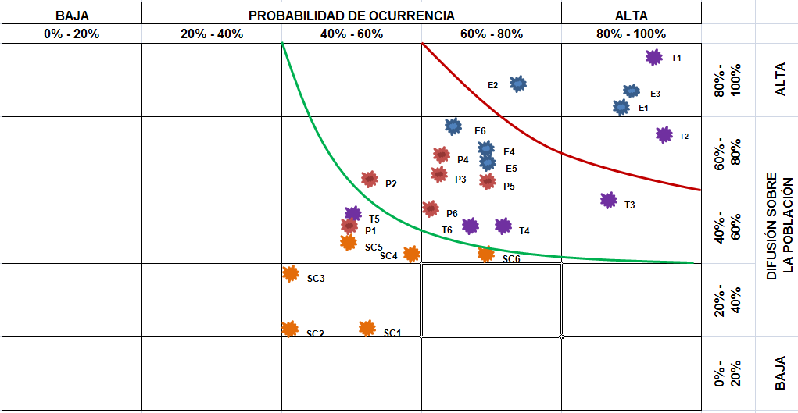

**Figura 8:** Matriz Probabiliad – Difusión

* 1. **Determinación de Fortalezas y Debilidades**

A través del taller de Determinación de fortalezas y Debilidades se identificó cada una de ellas de la empresa en análisis.

Las Fortalezas para una compañía, También llamadas puntos fuertes. Son capacidades, recursos, posiciones alcanzadas y, consecuentemente, ventajas competitivas que deben y pueden servir para explotar oportunidades. Mientras que las debilidades, también llamadas puntos débiles. Son aspectos que limitan o reducen la capacidad de desarrollo efectivo de la estrategia de la empresa, constituyen una amenaza para la organización y deben, por tanto, ser controladas y superadas.

Como se puede observar en la tabla II, se evaluaron las fortalezas y debilidades de la cadena de valor para la empresa, mediante una escala de calificación del Grado de Impacto con 1 si es Considerable, 2 si es importante y 3 como un grado de impacto muy alto.

**TABLA II: Determinación de Fortalezas y Debilidades**



* + 1. **Infraestructura & Administración:** Las actividades de infraestructura y de gestión de la empresa muestran tener debilidades muy altas, estas en lo que respecta a infraestructura debido a que anteriormente la mayor parte de las hectáreas de tierra fueron utilizadas en la venta de lotes dobles que estos son en tierra y como opción la empresa empezó a construir edificios para la venta bóvedas y no lotes en el piso; y lo que es presupuesto limitado, es una debilidad importante ya que hay que hacer inversiones sobre los edificios para la venta de bóvedas y la recuperación es lenta.

La fortaleza de carácter importante es que la empresa se encuentra comprometida y confiada al cumplimiento de los objetivos para lograr las metas.

* + 1. **Recursos Humanos:** Considera que la actividad de segregación de funciones es la actividad con una debilidad importante, ya que el personal llega fácilmente a la gerencia y se sebe controlar la información que se maneja ya que está muy sensible.
    2. **Tecnología y Sistema de Información:** Para la compañía es considerada una debilidad muy alta el no contar con un sistema integrado de todos los procesos, ya que facilitaría la interacción entre ellos considerablemente.
    3. **Manufactura & Operaciones:** Para la empresa es una debilidad de naturaleza importante mantener cada vez que se presenten emergencias disponibilidad de producto y/o servicio en momentos de emergencia.
    4. **Mercadeo & Ventas:** Posee debilidades de carácter importante las actividades de entrenamiento al personal y de Publicidad y Comunicación, ya que no se realizar campañas para publicitar los servicios que ofrece la compañía, esto se debe a que nadie quiere comprar algo que tiene que ver con su muerte, por esa razón se considera algo de importancia. La debilidad de carácter Muy alta es la Posibilidad de que la empresa pueda surtir a los mercados de clase media alta y clase alta, ya que este parque recordatorio está prácticamente dirigido al público de clase baja y media.
    5. **Servicio al Cliente:** Pese a que no existe un departamento expresamente para Servicio al Cliente, la empresa posee dos fortalezas de grado considerable que son la de Mantener un Concepto de Servicio y Atender a los Clientes Oportunamente; y una con un grado muy alto que es la de Contar con Empleados con Mayor Experiencia en el área de Ventas.
  1. **Estrategias Derivadas del análisis FODA**

Conocidas las fortalezas, oportunidades, debilidades y amenazas para la compañía, se procede a detallar las estrategias para: Potenciar las fortalezas aprovechando las oportunidades, Potenciar las Fortalezas y poder enfrentar a las amenazas, Mitigar las debilidades para poder aprovechar las oportunidades y a su vez poder enfrentar las amenazas.

Las amenazas son todos aquellos del medio ambiente externo que de representarse, complicarían o evitarían el logro de los objetivos, y las oportunidades son todos aquellos eventos del medio ambiente externo que de presentarse, facilitarían el logro de los objetivos.

* + 1. **Fortalezas:**
* La Gerencia se encuentra Comprometida y Confiada
* Programas de Reconocimiento para la Fuerza de Ventas
* Agradable ambiente de trabajo
* Capacitación Permanente
* Mejoramiento Continuo a los Servicios y Productos
* Capacidad de manufactura de Lápidas en parque
* Concepto de Servicio
* Atención a los requerimientos del cliente oportunamente
* Empleados con mayor experiencia en atención al cliente
  + 1. **Oportunidades:**
* Imagen de la empresa
* Confianza de los Clientes
* Incentivos en General a los Clientes
* Regulaciones y Protecciones Ambientales
* Gran Influencia en los Clientes
* Publicidad y Relaciones Públicas
  + 1. **Debilidades:**
* Amplitud de Locales
* Presupuesto Limitado
* Segregación de Funciones
* Sistema Integrado
* Equipos de Computación
* Procesos Adaptables a la Tecnología de la Información
* Abastecimiento previsivo de insumos para lápidas
* Atención desde las instalaciones actuales
* Capacitación Permanente al personal
* Posibilidad de surtir a Clientes de estatus económicos altos
* Publicidad y Comunicación
  + 1. **Amenazas:**
* Cambios Climáticos complejos
* Cambios en las políticas monetarias
* Política de impuestos
* Factores éticos y Religiosos
* Gastos del Gobierno

Para aprovechar todas las oportunidades que posee la empresa y potenciar las fortalezas que tienen, las estrategias que proponemos son:

* Desarrollo de estrategias de imagen, confianza, credibilidad y competencia
* Evaluar prácticas existentes, innovarlas y mejorarlas continuamente
* Uso de herramientas para involucrar a los clientes en ventas en cadenas (referidos)
* Apertura de foros de discusión, buzones de sugerencias

Para potenciar las Fortalezas con las que cuenta la empresa frente a las amenazas, las estrategias sugeridas son:

* Desarrollar formas de llegar a los clientes sin involucrarse en factores religiosos, sociales, étnicos.
* Desarrollar variedad de productos y servicios a no clientes
* Uso de modelos de asesoría en trabajos de campo. Puntos estratégicos para asesoría.
* Diseñar planes de contingencia ante situaciones de complejidad

Para poder mitigar las debilidades frente a las oportunidades que tiene la empresa, las estrategias que sugerimos son:

* Promover el nuevo producto de transformación de las cenizas de los cuerpos inhumados en diamantes
* Invertir en publicidad adecuada para que la imagen de la empresa domine
* Desarrollar un programa de provisiones, ahorros, etc
* Implementar programas de evaluación periódicas a los clientes AAA
* Capacitar en temas específicos que tenga el personal

Para hacer frente a las amenazas logrando superar las debilidades que posee la empresa, son sugeridas las siguientes estrategias:

* Diseñar planes que estén al alcance los clientes
* Entrenar al personal en Neurolingüística para que tenga una comunicación efectiva con el cliente.
  1. **Modelo de las 5 fuerzas**

En este modelo se detalla la situación y la estrategia de los nuevos competidores, el poder de los proveedores, la competencia, el poder de los clientes y los sustitutos. Casos como: barreras de entrada y salida de nuevos competidores para acaparar los mercados, las guerras de precios por la competencia, saber si los sustitutos estás más avanzados tecnológicamente, identificar si los insumos son claves para nosotros, y saber si los sustitutos tienes bajo costo y calidad de servicio.

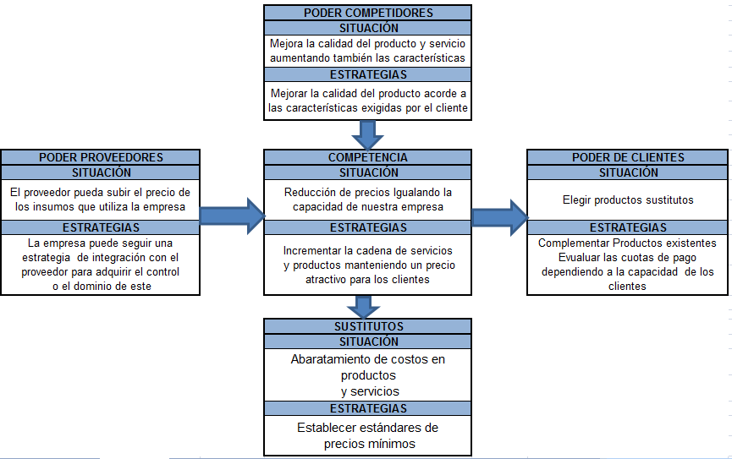

**Figura 9:** Modelo de las 5 fuerzas

En la figura 9, se observa las estrategias planteadas, además se identifica las fuerzas que determinan la competencia que tiene el entorno micro y por lo tanto las ventajas potenciales que debe adoptar la empresa en cuanto:

* La entrada de competidores potenciales
* La competencia entre las empresas similares
* La capacidad para negociar de los proveedores
* La capacidad para negociar de los clientes
* Existencia de productos sustitutos
  + 1. **Competidores Potenciales**

Son las nuevas empresas que quieran ingresar en el sector. Son una amenaza ya que intensifican la competencia actual. Depende de que quieran y que puedan venir al sector, esto básicamente depende de lo atractivo que sea el sector es decir que implica tanto la rentabilidad como otros factores estratégicos; y de barreras de entrada, que son mecanismos que dificultan el ingreso de nuevas empresas a la industria. La estrategia que se plantea es: Mejorar la calidad del producto acorde a las características exigidas por el cliente.

* + 1. **Competencia entre empresas similares**

La competencia comúnmente ocurre entre empresas rivales, con la finalidad de mejorar su posición frente a los clientes y no clientes. La estrategia propuesta es: Incrementar la cadena de productos y servicios, manteniendo un precio atractivo para el cliente; tal como; convertir la ceniza de los cuerpos incinerados en diamantes.

* + 1. **Capacidad para negociar de los Proveedores**

La capacidad de negociar con los proveedores representa un papel fundamental en las empresas ya que varias de estas dependen su servicio o la venta de sus productos por los insumos que este les provea. La estrategia que se sugiere es: La empresa puede seguir una estrategia de integración con el proveedor para adquirir el control o el dominio de este, a fin de lograr que la empresa sea un cliente importante para este.

* + 1. **La capacidad para negociar de los clientes**

El riesgo que corre el comprador al efectuar una compra hace que elijan entre los varios ofertantes que existen en la industria. Se considera para este caso la estrategia de:

* Complementar productos existentes
* Evaluar las cuotas de pago dependiendo de la capacidad de pago de los clientes.
  + 1. **La existencia de productos sustitutos**

En muchas industrias las empresas compiten ferozmente con los fabricantes de producto sustitutos de otras industrias. Para tener claro el concepto de productos sustitutos cito el siguiente ejemplo: productos de empaques de plásticos que compiten con los productos de vidrio, cartón y latas de aluminio. La presencia de productos sustitutos pone un tope al precio que se puede cobrar antes de que los consumidores opten por un producto sustituto.

La estrategia que se plantea es la siguiente: Establecer estándares de precios mínimos con los competidores.

* 1. **Identificación de los Principales Steakholders**

Los Stakeholders o Grupos de Interés son todas aquellas personas, organizaciones, o colectivos afectados o potencialmente afectados por las actividades de la organización.

Las empresas socialmente responsables definen y desarrollan sus estrategias de Responsabilidad Social apoyándose en un diálogo dinámico, abierto, y honesto con todos aquellos grupos que tiene interés o se ven afectados por sus decisiones, productos y servicios, o actividades.

Para poder Identificar a los Steakholders es necesario tomar en cuenta la influencia que tienen en la compañía, es decir la incidencia de ellos para la toma de decisiones o en la elección de estrategias de la organización. También se debe tomar en cuenta el Poder que tienen estos steakholders, calificándolos de poco a mucho.

Mediante el taller de identificación de los Steakholders o grupos de interés, internos y externos, los mismos que serán calificados de 1 a 5, siendo 1 una relación débil y 5 una relación fuerte.

**TABLA III:** Identificación de los principales Stakeholders



Conocidos el poder y las influencias que tienen los grupos de interés internos y externos, procedemos a la ubicación de acuerdo a la calificación que consta en la tabla III.

En la Figura 10, se muestra la agrupación de cada uno de los grupos de interés de acuerdo a la influencia que tienen en la organización que va desde baja hasta alta y acorde al poder que tienen, que va desde poco a mucho.



**Figura 10:** Identificación de los principales Steakholders

Como se observa en la figura 10, el grupo de accionistas, gerentes, Administrativos, Bancos y los líderes de grupos, se ubican en el cuadrante de alta influencia y mucho poder, lo que los hacen los principales steakholders.

Los supervisores son los que ha que mantener satisfechos, los vendedores y la administración tributaria son las que tenemos que hacer un mínimo esfuerzo y a la comunidad hay que mantenerla informada.

Los steakeholders son grupos con poder real o potencial para influir en las decisiones gerenciales. Son los grupos que tienen interés en que la empresa sobreviva. Estos grupos de interés (personas u organizaciones) pueden afectar o verse afectados por las decisiones de la empresa de la que están interesados

* 1. **Identificación de las necesidades de los Steakholders**

Para lograr identificar las necesidades de nuestros steakholders fue necesario realizar encuestas para conocer cuáles eran estas. Luego de esto fue elaborado un resumen de los principales requerimientos que estos tiene para con la empresa.

La regla de calificación de estas preguntas de acuerdo a las necesidades: 1 totalmente insatisfecho, 2 algo satisfecho, 3 indiferente, 4 algo satisfecho, 5 totalmente satisfecho.

* + 1. **Clientes**

Se realizó encuestas a los clientes desde 24 a 60 años de edad, entre hombres y mujeres, totalizando 35 personas, que han compradores en el cementerio, de estos encuestados se sabe que su fuente de ingresos: relación de dependencia, informales y de servicios profesionales.

El 45% de los encuestados ha utilizados los servicios que presta el parque cementerio, mientras que el 22%, acude al competidor 1 y el 33% compra al competidor 2. Las necesidades de este grupo de interés se citan de acuerdo a la regla de calificación.



**Figura 11:** Principales requerimientos de los clientes para con la empresa

Las actividades que crearían valor para poder innovar la relación con el Cliente de modo que se sienta realmente encantado y satisfecho de acuerdo a las necesidades de transacciones oportunas y rápidas, con alta relación costo beneficio.

* Mantener la estrategia de costos bajos
* Publicitar productos alternativos
* Crear paquetes o combos de productos
* Certificación ISO 9001:2008
* Gestionar Mecanismos económicos y de mercadeo
  + 1. **Accionistas**

Realizada la encuesta a los accionistas nos muestra las siguientes requerimientos de ellos para con la empresa.



**Figura 12:** Principales requerimientos de los Accionistas para con la empresa

Las actividades que podrían innovar la relación con el Accionista de modo que se sienta realmente encantado y satisfecho:

* Optimizar los recursos disponibles
* Manejar buenas relaciones con todos los niveles de la organización
* Realizar cálculos reales
* Actualizar constantemente la información financiera
  + 1. **Proveedores**

Realizada la encuesta a los proveedores nos muestra las siguientes requerimientos de ellos para con la empresa.



**Figura 13:** Principales requerimientos de los Proveedores para con la empresa

Las actividades que podrían innovar la relación con los proveedores de modo que se sienta realmente encantado y satisfecho son:

* Atender oportunamente los pagos a los proveedores
* Cotizar las mejores opciones
* Canalizar la información con el proveedor
* Realizar la ordenes de compras con anticipación
  + 1. **Empleados**

Realizada la encuesta a los empleados nos muestra las siguientes requerimientos de ellos para con la empresa.



**Figura 14:** Principales requerimientos de los EMPLEADOS para con la empresa

Las actividades que pueden innovar la relación con los empleados, de modo que se sienta realmente encantado y satisfecho son:

* Crear foros de discusión y propuestas de proyectos entre los empleados
* Realizar programas de reconocimiento por diversas actividades de cumplimiento, viajes, bonos, crecimiento profesional
* Garantizar la estabilidad laboral a los empleados, registrándolos en el IESS y aportando en concordancia al valor real de su sueldo.
* Formar a los empleados para que puedan adquirir funciones de liderazgo en el área que se desenvuelven.
  1. **Determinación del cuadro estratégico**

Este cuadro es posible determinarlo conociendo los factores de competencia de la industria, graficando el nivel que ofrece la empresa con dos de los principales competidores.

Para el análisis y determinación del cuadro estratégico actual se necesitó evaluar cada uno de los factores que posee la empresa respecto de sus dos competidores potenciales.

**TABLA IV:** Simbología para identificar las empresas

|  |  |
| --- | --- |
| **Empresa** | **Símbolo** |
| Parque Recordatorio |  |
| Parque1 |  |
| Parque2 |  |

**Figura 15:** Determinación del cuadro estratégico actual

Los factores de la competencia de la industria que se desenvuelve la empresa son: Precio, Variedad de Productos y Servicios, Accesibilidad para los usuarios, Flexibilidad en utilización de los Servicios Funerarios, Servicio al Cliente, Ventas en Previsión y Emergencia.

* 1. **Determinación del Nuevo Océano Azul**

Para poder determinar las estrategias del Océano Azul debemos identificar muy bien nuestro mercado actual. Luego de esto podemos crear mercados en áreas que no están explotadas en la  actualidad, y que generan oportunidades de crecimiento rentable y sostenido a largo plazo. Estos océanos azules muchas veces no tienen nada que ver con las industrias actuales, aunque la mayoría y cuando estos aparecen la competencia se torna irrelevante, pues las reglas del juego están esperando a ser fijadas.

El mercado actual lo conforman personas mayores de edad con poder adquisitivo hasta los 65 años de edad. Los clientes de primer nivel son los adultos que buscan comprar este tipo de servicios en previsión y emergencia, los clientes de segundo nivel son los clientes que les gustaría comprar el servicio de cremación y conversión a diamantes; y los clientes del tercer nivel son los que les gustaría que exista un cementerio para mascotas.

Las vías para la creación de océanos azules son: Crear un nuevo espacio sin competencia en el mercado y captar demanda nueva, mediante la creación de valor de un servicio adicional de transformar en diamantes los cuerpos incinerados o cremados, creando nuevos mercados y un valor sentimental para las personas ya que llevarían en las joyas a sus seres queridos y que puede funcionar como legados entre las generaciones de la familia; Implementando este servicio adicional la empresa ahorraría hectáreas de tierra.

Además podernos hacer que la competencia se torne irrelevante proporcionando un abanico de productos tales como: Consultas y Cotizaciones por internet, mejorar la calidad de servicio, mejorar el cuidado del medio ambiente y ofrecer ayuda psicológica luego del lamentable deceso.

* 1. **Determinación del Nuevo Cuadro Estratégico**

Con la ayuda de la matriz de las cuatro acciones y el cuadro estratégico se podrá desarrollar en nuevo cuadro estratégico para la empresa, eliminando, incrementando, reduciendo y creando factores de la industria.

Construyendo el nuevo cuadro estratégico se considera que debe incrementarse factores de competencia como Servicio al Cliente, Ventas en Previsión y Emergencia, Consultas de Saldos – cotizaciones por internet, Cuidado del Medio Ambiente; se debe reducir el precio y se debe crear nuevos factores de competencia como Variedad de Servicios y Productos, Transformar cenizas de los cuerpos en Diamantes, Calidad de Servicio y Unidades de apoyo psicológico.

Para el análisis y determinación del cuadro estratégico actual se necesitó evaluar cada uno de los factores que posee la empresa respecto de sus dos competidores potenciales.

**TABLA V:** Simbología para identificar las empresas

|  |  |
| --- | --- |
| **Empresa** | **Símbolo** |
| Empresa analizada |  |
| Parque1 |  |
| Parque2 |  |

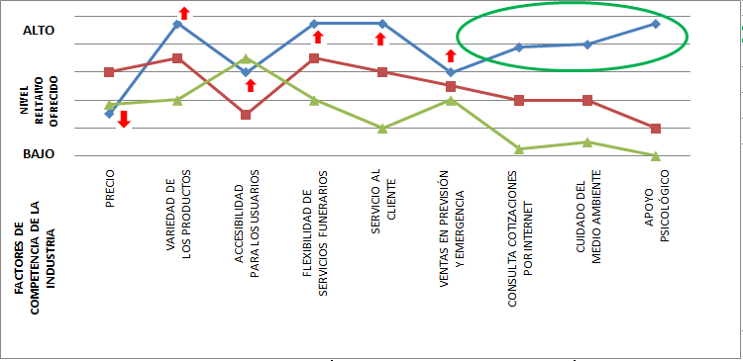

**Figura 16:** Nuevo perfil estratégico para la empresa

Identificadas las acciones que deben tomarse se grafica el nuevo perfil estratégico con los niveles relativos ofrecidos por la empresa y sus competidores. Se puede observar los valores que incrementaron y decrecieron, además las nuevas actividades que van a crear valor a la empresa, dando lugar a un nuevo perfil estratégico. Seguido se definirá el mensaje central de la propuesta de valor según la estrategia:

*“*UN MONUMENTO DE AMOR A LA VIDA ETERNA*”*

* 1. **Evaluación del Grado de Utilidad para el Cliente**

Con esta evaluación sepuede identificar cuáles son las principales dificultades para la empresa, las características de la propuesta de valor, la característica de la actual propuesta, con la finalidad de poder dar utilidad a la actual propuesta.

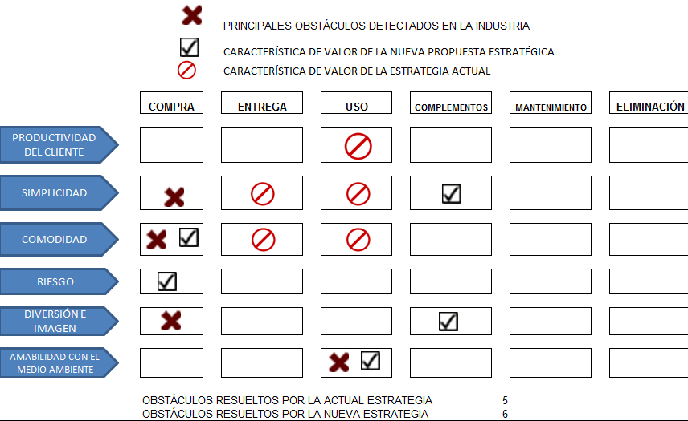

**Figura 17:** Evaluación del grado de utilidad para los clientes

Esta evaluación comprende 6 etapas: compa, entrega, uso, complementos. Mantenimiento y eliminación. Además consta con 6 perspectivas de utilidad: Productividad del Cliente, Simplicidad, Comodidad, Riesgo, Diversión e Imagen, Amabilidad con el Medio Ambiente.

En la figura 17, se observa que 5 obstáculos son resueltos por la estrategia actual, su uso es fácil para el cliente, la comodidad que recibe es buena porque la empresa se encarga de todos los trámites, y la entrega del servicio es inmediata al momento de la emergencia.

6 características de valor son aliviadas con la nueva estrategia, del producto es de comodidad adquirir los complementos, es cómodo pagarlo y comprarlo ya que el vendedor visita al cliente y es de menos riesgo.

* 1. **Declaración de la Misión y Visión organizacional**

La misión de la empresa representa la vía fundamental sobre la cual se debe mover una organización. En términos generales

Características principales de la misión:

* Debe contener una formulación de los objetivos de la empresa, en forma tal que los progresos en ese sentido puedan ser medidos.
* Debe diferenciarla de las otras empresas.
* debe definir el negocio en el que la empresa quiere estar, y no necesariamente aquel en el cual ya está.
* Debe establecer cómo se propone la empresa servir a sus clientes y proveedores, público en general, accionistas y empleados:   
  Debe ser significativo para todos los participantes de la empresa.
* Debe ser estimulante e inspirador.

*Servicio orientado a nuestros clientes, apoyarlos en su sensibilidad, con las fuerzas de nuestra actitud y voluntad de construir relaciones trascendentales de afecto y confianza.*

La **visión** Se refiere a lo que la empresa quiere crear, la imagen futura de la organización. La visión es creada por la persona encargada de dirigir la empresa, y quien tiene que valorar e incluir en su análisis muchas de las aspiraciones de los agentes que componen la organización, tanto internos como externos.

* Definir la imagen futura.
* Debe ser coherente con la misión de la empresa
* Se debe establecer un tiempo en qué la empresa quiere verse cumpliendo esta visión
* Debe ser realista y alcanzable

*Ser el parque recordatorio con orientación total al cliente, será en el 2011 la mejor empresa de soluciones exequiales integrales en el oriente del país, con proyección nacional.*

* 1. **Determinación de los temas estratégicos**

A partir de la información obtenida en análisis FODA, necesidades de los Steakholders, Modelo de las 5 Fuerzas, Propuesta de Valor, Misión y Visión, se obtendrá la estrategia empresarial, que servirá para definir los objetivos.

A continuación se muestra la lista de componentes que formarán parte de la estrategia.

**TABLA VI:** Determinación de los temas estratégicos

|  |  |
| --- | --- |
| **TEMA ESTRATÉGICO** | **DESCRIPCIÓN/COMPONENTES** |
| Incremento de la Productividad de las actividades de Operaciones | 1. Alcanzar índices altos de calidad de servicios y productos 2. Reducir Costos |
| Incremento de la Satisfacción al cliente | 1. Fomentar la cultura de servicio entre empleados 2. Implementar un departamento al Servicio al cliente |
| Personal Altamente competente | 1. Personal de ventas con experiencia en venta de productos intangibles 2. Brindar un ambiente de Control adecuado 3. Entrenar al personal (coaching) |
| Captación de nuevos clientes | 1. Implementando y difundiendo el nuevo producto de cenizas en diamantes 2. Implementando nuevos servicios 3. Controlar la relación costo beneficio 4. Atender a los no clientes 5. Hacer partícipe a los clientes |
| Mejora continua | 1. Implementar Sistema de Gestión de Calidad 2. Mejorar canales de comunicación entre diferentes niveles |

En la tabla VI se observa la descripción y componentes de los temas estratégicos con sus respectivos temas estratégicos.

* 1. **Matriz de Cobertura de los Temas estratégicos**

Esta matriz sirve para evaluar los temas estratégicos definidos con cada componente de análisis estratégico: Análisis FODA, Identificación de necesidades de Stakeholders, El modelo de las 5 Fuerzas, cuadro estratégico.

La calificación para medir la relación con los temas estratégicos se utilizará la siguiente escala: +3 Alta relación Directa, +1 Baja relación Directa, 0: sin relación, -1 Baja relación inversa, -3 alta relación inversa.



**Figura 18:** Matriz de Cobertura de los temas estratégicos

En la figura 13, se observa que los temas de mayor puntuación es la mejora continua y el incremento de la satisfacción al cliente.

* 1. **Determinación de los valores organizacionales**

Con este taller logramos establecer los valores organizacionales como: lealtad, compromiso, honestidad, responsabilidad, Servicio y respeto, los mismos que serán relacionado con los temas estratégicos para visualizar cuál es de mayor cobertura para estos temas.

La calificación para medir la relación con los temas estratégicos se utilizará la siguiente escala: +3 Alta relación Directa, +1 Baja relación Directa, 0: sin relación, -1 Baja relación inversa, -3 alta relación inversa.



**Figura 19:** Determinación de los valores organizacionales

Como podemos observar en la 10 es que el valor que abarca todos los temas estratégicos es él: compromiso.

**CAPÍTULO IV**

**TRASLADO AL BALANCED SCORECARD**

En este proceso de definen las propuestas de valor para steakholders: clientes, accionistas, también para los procesos internos y el capital intangible. Los objetivos serán analizados en la matriz de cobertura de los temas estratégicos con los temas estratégicos, los steakholder, la estrategia y los valores. La operacionalización de los objetivos en KPIs financieros y no financieros; metas, medios y proyectos y su integración es hecha en esta etapa también serán tratados en esta sección.

* 1. **Propuesta de valor para los clientes**

La determinación de valor para los clientes es de suma importancia para la empresa.

En la tabla VI se muestran los atributos para productos y para servicios, relacionados con el cliente.

**TABLA VII:** Atributos del Producto/Servicio y relación con el cliente



La propuesta de valor que se propone para los clientes es la siguiente:

**Precio:** Mantener los precios más bajos del mercado

**Disponibilidad:** Maximizar la disponibilidad de los recursos para brindar servicios.

**Selección:** Facilidad y rapidez para adquirir nuestro producto.

**Funcionalidad:** Ampliar la variedad de servicio y productos

En lo que se refiere a la relación con el cliente y los atributos de servicio, consideramos la siguiente propuesta de valor:

**Servicio:** Garantizar excelente servicio

**Relaciones:** Gestionar nuevas alianzas estratégicas para favorecer a nuestros clientes.

* 1. **Propuesta de Valor para los accionistas**

En esta sección se determina los objetivos de la perspectiva de finanzas, la estrategia financiera de largo plazo propuesta: el crecimiento de la rentabilidad.

Dentro de la estrategia de Productividad se desea mejorar la estructura de los costos para esto se contará con la optimización del control de la reducción de gatos de operación, administrativos y generales. Se contará con Gestionar la capacidad de utilización de los activos que tiene la empresa para poder cumplir con esta estrategia.

Dentro de la estrategia de Crecimiento, las propuestas que contribuirán para que esto se son: Incrementar nuevos clientes, segmentar nuevos mercados, retención de clientes. Y las propuestas de ayudara a lograr la estrategia es Incrementar Clientes por segmentos de mercado.

* 1. **Propuesta de Valor para los Procesos Internos**

Se realizará la propuesta de valor para los procesos internos por procesos separados

* + 1. **Proceso de Redes Cooperativas**
* Incrementar alianzas con proveedores
* Desarrollar alianzas con clientes y fuerza de venta
  + 1. **Procesos de Gestión Operativa**
* Disminuir los tiempos de los Procesos
* Mejorar el cumplimiento de los procesos más relevantes
  + 1. **Procesos de Gestión de Clientes**
* Mejorar la satisfacción de los Clientes
  + 1. **Procesos de Innovación**
* Crear Servicios adicionales
* Optimizar los tiempos de resolución y respuestas a quejas
  + 1. **Procesos reguladores y sociales**
* Desarrollar y mantener proyectos de responsabilidad social
  1. **Propuesta de Valor para el Capital Intangible**

Es relevante determinar los objetivos de la perspectiva de aprendizaje y crecimiento, ya que conllevan tres estrategias importantes: Estrategia de capital humano, que tiene que ver con las habilidades, competencia y conocimientos de los empleados, Estrategia del capital informático, que tiene que ver con los sistemas informáticos, redes, bases de datos. Estrategia de capital organizacional, tiene que ver con los ambientes laborales, formación de líderes, trabajo en equipo. Seguido las propuestas de valor para el capital de intangible.

* + 1. **Capital Humano:**
* Incrementar habilidades de negociación de los empleados con los clientes
* Incrementar la formación de los empleados
* Incrementar la retención de los empleados
  + 1. **Capital Informático:**
* Mantener un sistema amigable con el usuario
* Restringir la accesibilidad a la información digital
* Actualizar o parametrizar los sistemas de acuerdo a las necesidades de los usuarios
  + 1. **Capital Organizacional:**
* Crear un ambiente laboral amigable
* Formar líderes
* Impulsar a la innovación en equipo
* Protagonizar el trabajo en equipo
  1. **Matriz de cobertura de los objetivos estratégicos**

Esta matriz se realiza con la finalidad de identificar los objetivos definidos para las propuestas de valor para los clientes, accionistas, procesos internos y de capital intangible. Estos serán relacionados con los temas estratégicos, la estrategia (misión, visión y propuesta de valor), los stakeholders y los valores de la organización.

**TABLA VIII:** Objetivos estratégicos seleccionados de la matriz



En la tabla VII se encuentra los objetivos estratégicos que tienen mayor grado en la matriz de cobertura y que abarcan la mayor parte de los componentes considerados: temas estratégicos, estrategia, steakholders y valores.

* 1. **Determinación del mapa estratégico y las rutas causa-efecto**

Se determinarán las relaciones de las perspectivas de finanzas, de clientes, procesos internos y de aprendizaje & crecimiento. Con esto podemos reconocer las rutas causa-efecto de los objetivos estratégicos.

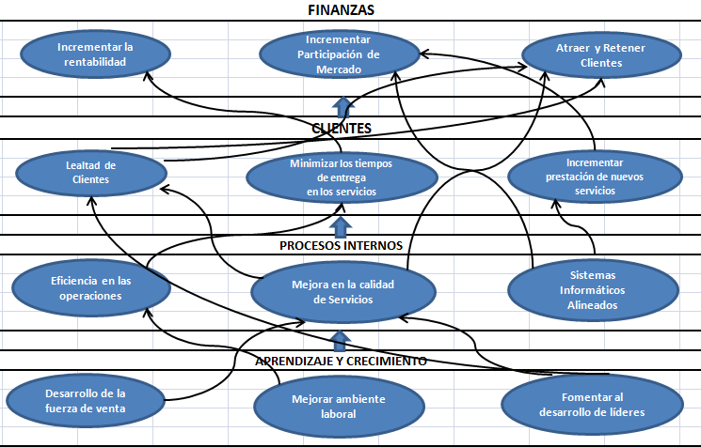

**Figura 20:** Mapa estratégico y Rutas causa-efecto – empresa

* 1. **Determinación de la ficha de los indicadores (KPI) de cada objetivo**

En esta sección se definirán los indicadores (KIP) para cada objetivo estratégico.

































* 1. **Mapa Estratégico para el departamento de Ventas**

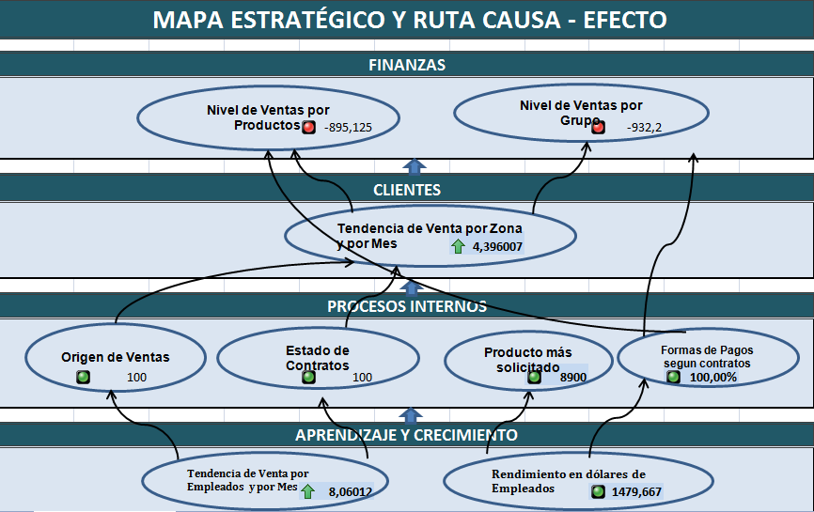

**Figura 22:** Ruta Causa – Efecto Departamento de Ventas

Se obtendrá información detallada de los indicadores que se asignarán al proceso clave de ventas de la unidad de negocio, ya que este proceso se encuentra relacionado en el logro del objetivo de cada perspectiva.

* + 1. **Ventas**

Los encargados de este proceso son el Gerente de Ventas, Los Jefes de Ventas y los vendedores, en este proceso se realiza tanto ventas cruzadas que quiere decir que son referidos de los clientes y ventas directas, es decir, clientes que vendedores conocen en el día a día. Lo que se reciben es el contrato suscrito por el cliente, lo que requieren es el servicio en previsión o emergencia. Son los encargados de entregar copia del contrato suscrito. Estos requieren que el servicio esté disponible para el momento de su uso y también requieren el título de propiedad.

* + 1. **Indicadores Ventas**

En la siguiente matriz se muestran los indicadores del departamento de venta acorde a los objetivos estratégicos.

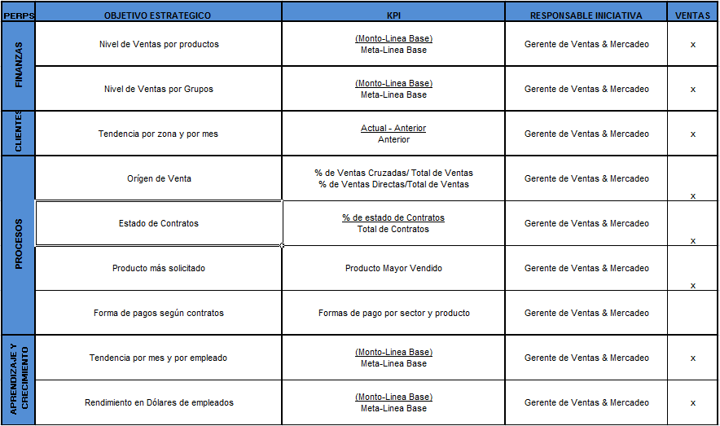

**Figura 23**: Indicadores del área de ventas

* 1. **Cálculo del Impacto de las Iniciativas Estratégicas**

Realizar la matriz de cobertura del impacto de las iniciativas estratégicas es de suma importancia ya que son esenciales para llevar a cabo el cumplimiento de los objetivos de cada una de las perspectivas.

Los impactos que se va a realizar de las iniciativas son:

* Reestructuración o reingeniería de procesos
* Diamantes
* Utilización eficiente de los recursos
* Capacitación continua
* Sistemas Integrados de información gerencial
* Innovación
* Investigación de Mercado
* Compras de Computadores modernos

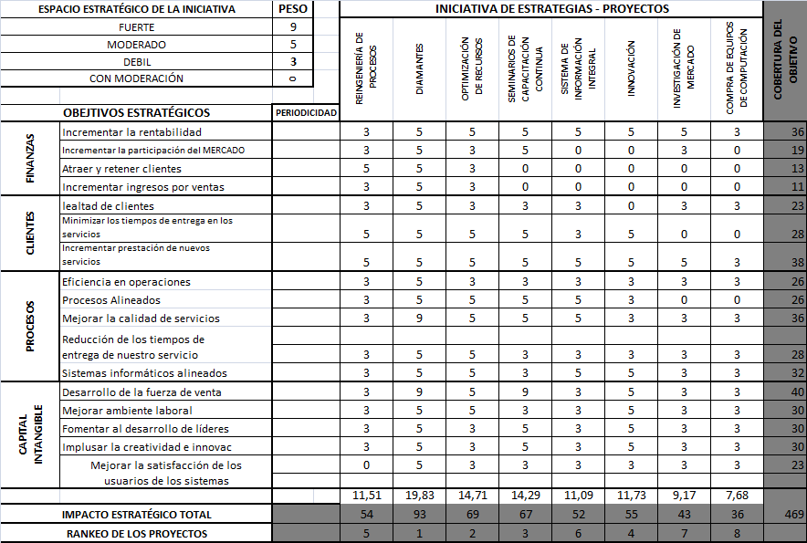

**Figura 24:** Matriz de Impacto de Iniciativas Estratégicas

* 1. **Priorización de Iniciativas Estratégicas y Cobertura de Objetivos**

La priorización de las Iniciativas Estratégicas y Cobertura de Objetivos es realizada con el fin de identificar el proyecto que se llevará a cabo. Evaluando el grado de Impacto y el grado de Costo de estos proyectos en cada una de las iniciativas estratégicas. Tal como se muestra en la figura 16. Los que están por encima de un costo mayor a $6000.00 no deben ser considerados.

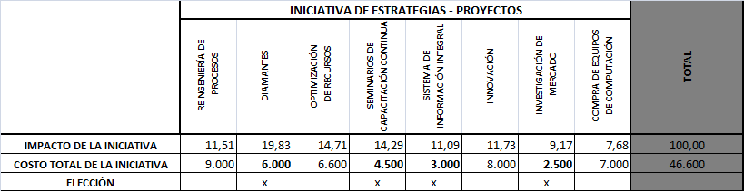

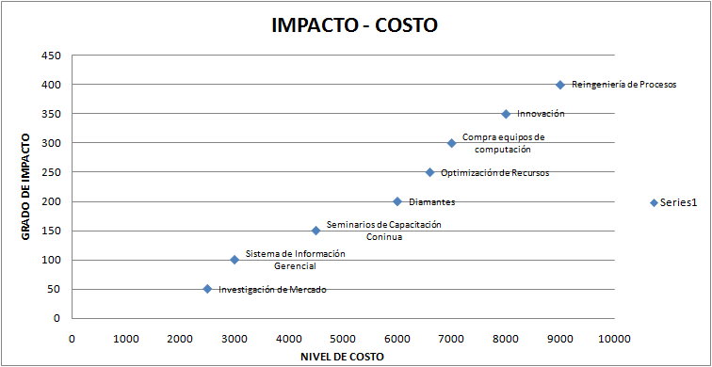

**Figura 25:** Priorización de la iniciativa estratégica

Como se muestra en la figura 25, los proyectos claves son: Diamantes, Sistema de Capacitación Continua, Sistema Integrados, Investigación de Mercado.

Conocidos lo procesos claves, sólo se podrán aceptar aquellos proyectos que garanticen un ROI más alto posible, lo que va a significar que por cada dólar invertido, se recibirán tantos dólares de beneficio, luego de que los costos hayan sido recuperado.



**Figura 26:** Cálculo del ROI

El presupuesto asignado por la empresa para la elaboración de proyectos es de $16,000.00, se muestran los resultados en la figura 26 cálculo del ROI se muestran los proyectos que serán claves.

* Diamantes
* Investigación de Mercado
* Sistemas Integrados de Información Gerencial
* Capacitación Continua
  1. **Diseño de iniciativas estratégicas**

En el diseño de las iniciativas estratégicas consiste fundamentalmente establecer actividades, como: qué medios o proyectos se debería tomar para lograr los objetivos y metas del BSC, cuándo deberían ejecutarse estas acciones, cómo se realizan dichas acciones, con cuánto recurso hay disponible para ejecutar estas acciones.

A continuación se presenta las fichas de cada una de las iniciativas propuestas

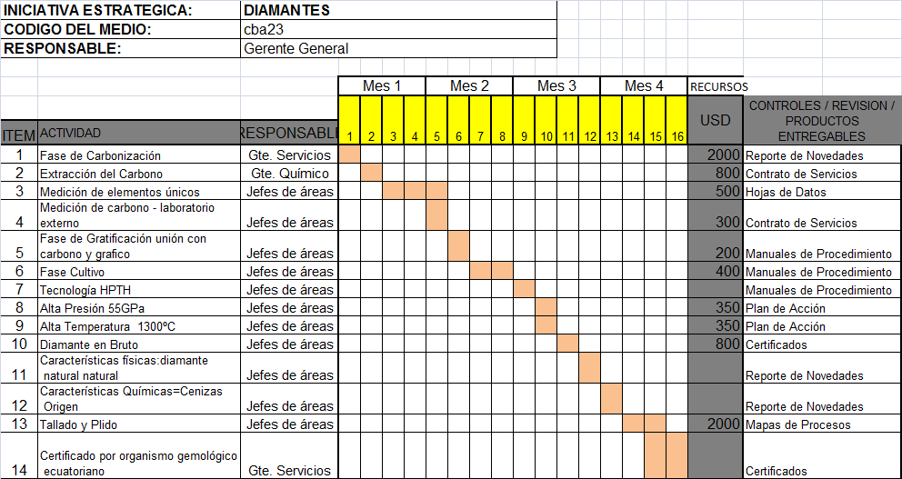

**Figura 27:** Ficha de la Iniciativa: Diamantes

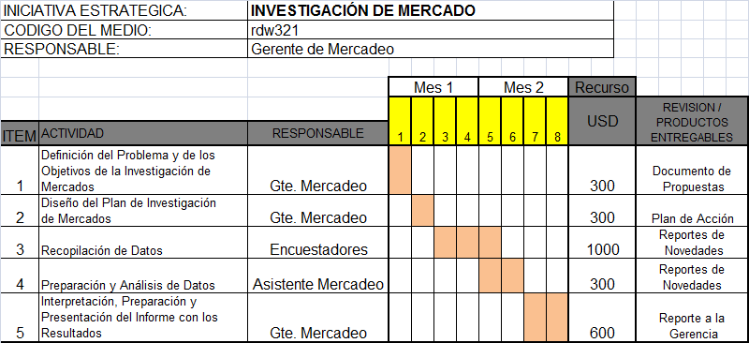

**Figura 28:** Ficha de la Iniciativa: Investigación de Mercado

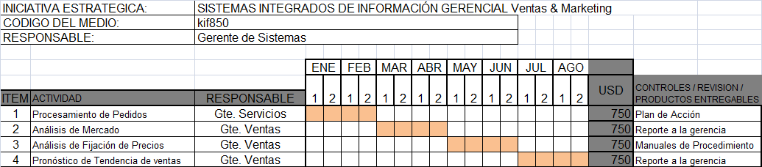

**Figura 29:** Ficha de la Iniciativa: Sistemas Integrados de Información Gerencial

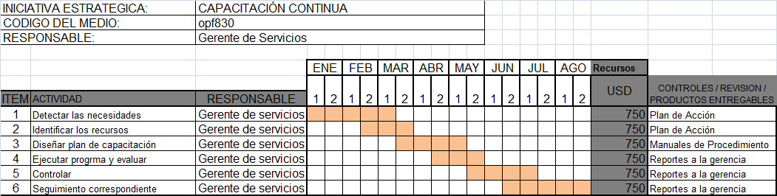

**Figura 30:** Ficha de la Iniciativa: Capacitación Continua

**CAPÍTULO V**

**IMPLEMENTACIÓN DE UN SISTEMA DE GESTIÓN POR INDICADORES**

En este capítulo se detallará una interfaz creada para el manejo de los indicadores del Sistema de Gestión de Balanced Scorecard, que ayudará a la compañía para hacer sus mediciones.

* 1. **Marco Teórico**
     1. **OLTP VS OLAP**

Se describirá cada uno de los procesamientos

* **OLTP**

On-line Analytical Processing, OLTP es la sigla en [inglés](http://es.wikipedia.org/wiki/Idioma_ingl%C3%A9s) de Procesamiento de Transacciones En Línea, es un tipo de sistemas que facilitan y administran aplicaciones transaccionales, usualmente para entrada de datos y recuperación y procesamiento de transacciones. [http://es.wikipedia.org/wiki/OLTP](http://es.wikipedia.org/wiki/OLTP%5e), Esta página fue modificada por última vez el 16:59, 8 ene 2009]

La tecnología OLTP se utiliza en innumerables aplicaciones, como en [banca electrónica](http://es.wikipedia.org/wiki/Banca_online), procesamiento de pedidos, comercio electrónico, supermercados o industria

* **OLAP**

Es una solución utilizada en el campo de la llamada [Inteligencia empresarial](http://es.wikipedia.org/wiki/Inteligencia_empresarial) o Business Intelligence, en inglés; cuyo objetivo es agilizar la consulta de grandes cantidades de datos. Para ello utiliza estructuras multidimensionales los que contienen datos resumidos de grandes [Bases de Datos](http://es.wikipedia.org/wiki/Bases_de_Datos) o Sistemas Transaccionales en línea ([OLTP](http://es.wikipedia.org/wiki/OLTP)). Se usa en informes de negocios de ventas, marketing, informes de dirección, [minería de datos](http://es.wikipedia.org/wiki/Miner%C3%ADa_de_datos) y áreas similares.

La razón de usar OLAP para las consultas es la velocidad de respuesta. Una base de datos relacional almacena entidades en tablas discretas si han sido normalizadas. Esta estructura es buena en un sistema OLTP pero para las complejas consultas multitabla es relativamente lenta [<http://es.wikipedia.org/wiki/OLAP>, modificada por última vez el 03:31, 13 ene 2009].

* + 1. **Datawarehouse**

Un DataWerehouse es un repositorio de datos donde se almacena de manera integrada la información de una organización, con el objetivo de obtener información estratégica y táctica para predecir o ayudar en la toma de decisiones.

* + 1. **Datamart**

Datamart son almacenes de datos con información de interés particular para un determinado sector de la empresa, por ejemplo el datamart del área de ventas. Un DataMart es un Data Warehouse con sentido o finalidad departamental.

* + - 1. **Pasos para construir un DataMart**
* Identificación de las necesidades y requerimientos.
* Reconocimiento de las fuentes de datos originales y sus estructuras.
* En base a los requerimientos, definir las tablas auxiliares y los procesos de selección, transformación e importación de datos.
* Construir el esquema para el datamart. Debe controlarse que este esquema concuerde con los requerimientos y las tablas auxiliares, como primera forma de testeo.

* + - 1. **Actividades para obtener los modelos**
* Entrevista directa con las personas para conocer sus perspectivas del negocio.
* Reunión de facilitación que consiga el consenso de los participantes sobre el modelo de información.
  + - 1. **Modelo de Estrella**

El modelo multidimensional también se conoce con el nombre de esquema estrella, pues su estructura base es similar: una tabla central y un conjunto de tablas que la atienden radialmente. El centro de la estrella consiste de una o más tablas de hecho, y las puntas de la estrella son las tablas dimensiones.



**Figura 31:** Modelo de Estrella

* + - * 1. **Pasos para el diseño de un modelo de estrella**
* Identificar los procesos del negocio para analizar (como ventas)
* Identificar las medidas o hechos (ventas en dólares)
* Identificar dimensiones para hechos (dim_producto, dim_tiempo)
* Lista de columnas que describen cada dimensión (nombre de región, nombre de marca, nombre de región)
* Determinar el nivel más bajo de resumen en la tabla de hechos (venta en dólares)
  + 1. **ETL**

Llamado por sus siglas en Ingles, ETL significa; extraer, trasformar y cargar. Este es el proceso que permite a las organizaciones mover datos desde múltiples fuentes, reformatearlos y limpiarlos, y cargarlos en otra [base de datos](http://es.wikipedia.org/wiki/Base_de_datos), [datamart](http://es.wikipedia.org/wiki/Data_mart), o [datawarehouse](http://es.wikipedia.org/wiki/Almac%C3%A9n_de_datos) para analizar, o en otro sistema operacional para apoyar un [proceso de negocio](http://es.wikipedia.org/wiki/Proceso_de_negocio) [http://es.wikipedia.org/wiki/ETL, fecha actualización: 21:42, 21 ene 2009]

* + - 1. **Extraer**

La primera parte del proceso ETL consiste en extraer los datos desde los sistemas de origen. La mayoría de los proyectos de almacenamiento de datos fusionan datos provenientes de diferentes sistemas de origen. Esta extracción convierte los datos a un [formato](http://es.wikipedia.org/wiki/Formato_de_archivo_inform%C3%A1tico) preparado para iniciar el proceso de transformación de los datos.

* + - 1. **Transformar**

La fase de transformación se aplica a una serie de [reglas de negocio](http://es.wikipedia.org/wiki/Reglas_de_negocio) o funciones sobre los datos extraídos para convertirlos en datos que serán cargados. Algunas fuentes de datos requerirán alguna pequeña manipulación de los datos. No obstante en otros casos pueden ser necesarias aplicar algunas de las siguientes transformaciones:

* Seleccionar sólo ciertas columnas para su carga (por ejemplo, que las columnas con valores nulos no se carguen).
* Traducir códigos (por ejemplo, si la fuente almacena una "H" para Hombre y "M" para Mujer pero el destino tiene que guardar "1" para Hombre y "2" para Mujer).
* Codificar valores libres (por ejemplo, convertir "Hombre" en "H" o "Sr" en "1").
  + - 1. **Cargar**

La fase de cargar es el momento en el cual los datos de la fase anterior (transformación) son cargados en el sistema de destino. Dependiendo de los requerimientos de la organización, este proceso puede abarcar una amplia variedad de acciones diferentes.

Los datawarehouse mantienen un historial de los registros de manera que se pueda hacer una auditoría de los mismos y disponer de un rastro de toda la historia de un valor a lo largo del tiempo.

* + 1. **Dashboard**

Hoy en día es crítico poder contar con información dinámica a todos los niveles de la compañía. Para convertir los datos en información dinámica y analizable debemos tener en cuenta los siguientes puntos:

* La información debe ser correcta y fiable
* La información deber ser comprensible

El Dashboard intenta resolver el segundo punto: información comprensible, muy visual y fácil de entender.  Los Dashboards basados en Excel permiten incrementar el rendimiento de todos los usuarios de la compañía, desde niveles más bajos hasta los niveles más altos en la jerarquía de la organización, aprovechando sus elevados conocimientos en EXCEL para maximizar la información recibida.

* 1. **Modelo de Datos**

En esta sección se detalla el modelo de datos para la empresa que se está analizando. Consta de la parte práctica del modelo realizado.

* + 1. **Modelo Punto**

El modelo punto es un modelo sencillo para poder representar la situación a estudiar y analizar. Incluye los elementos: Dimensiones, Punto y Enlaces.

**Figura 32:** Modelo Punto

* + 1. **Modelo Datamart**

Para este caso de la empresa, el hecho analizado será el Hecho contrato. El que cuenta con las dimensiones, tiempo, vendedores, formas de pago, clientes, productos y origen de ventas.

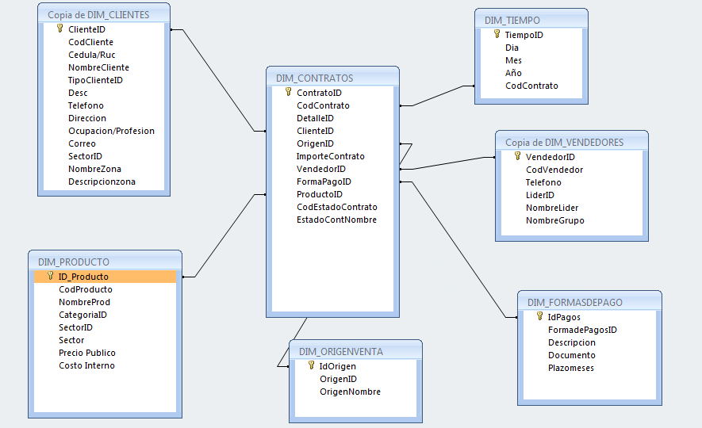

**Figura 33**: DataMart Contratos (Ventas)

* + 1. **Explicación como cargar el datamart**

Para poder cargar datos en la datamart, que se encuentran en otra base de datos. Se debe tener una base de datos operativa o una base de origen; por medio de consultas anexadas, se carga los hechos, de las dimensiones del modelo estrella en primer lugar.

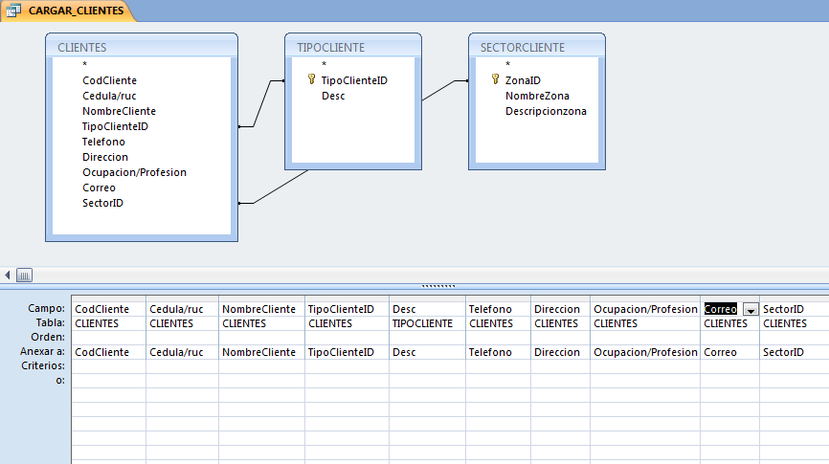

**Figura 34**: Consulta Cargar Clientes

En la figura 34 se muestra la consulta con los datos que voy a cargar en la dimensión clientes de la datamart

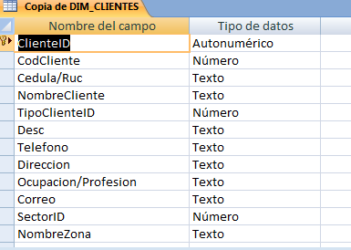

**Figura 35**: Dimensión Clientes

En la figura 35 Tabla, dimensión clientes, se muestra la tabla que se crea con la estructura de los datos que van a ser cargados en ella.

Antes de hacer la carga, se debe tener creadas las tablas con los campos que se van a cargar en la nueva base donde se situará la datamart, estos campos deben ser iguales en estructura a los de la base de datos operativa.

Seguido, se anexa y aparecerá un cuadro donde se debe elegir la tabla a la que será anexado los datos, depende si se desea en la misma base de datos o en una distinta

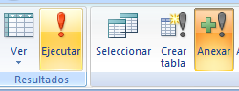

**Figura 36**: Consulta Cargar Clientes

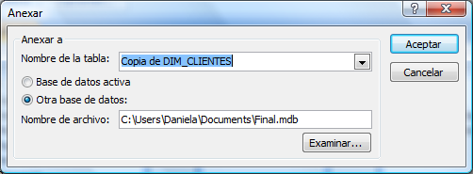

**Figura 37**: Anexar datos

Luego de este paso, se procede a ejecutar y aparecerá un mensaje con la cantidad de datos que serán anexados

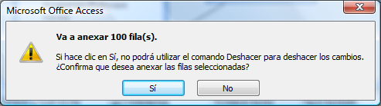

**Figura 38**: Mensaje Confirmación de datos anexados

* + 1. **Modelo Dashboard**
       1. **Dashboard Nivel de Ventas**

El Dashboard de la figura 39 muestra el nivel de ventas por sectores o zonas, tales como Norte, Sur, Este, Oeste, Suroeste y Noreste. Así como su respectivo nivel de ventas que resulta calculando el nivel de ventas que es la relación entre el Monto de la Venta menos la Venta Base sobre la venta Meta menos la Venta Base.

Los valores que se pueden modificar en este dashboard dinámico son los de Límite Superior e Inferior.

Este dashboard se encuentra diseñado para seleccionar la visualización de los datos por Año, Nombre del Producto o Por Nombre de Cliente. Los datos serán presentados por Mes y por Sectores.

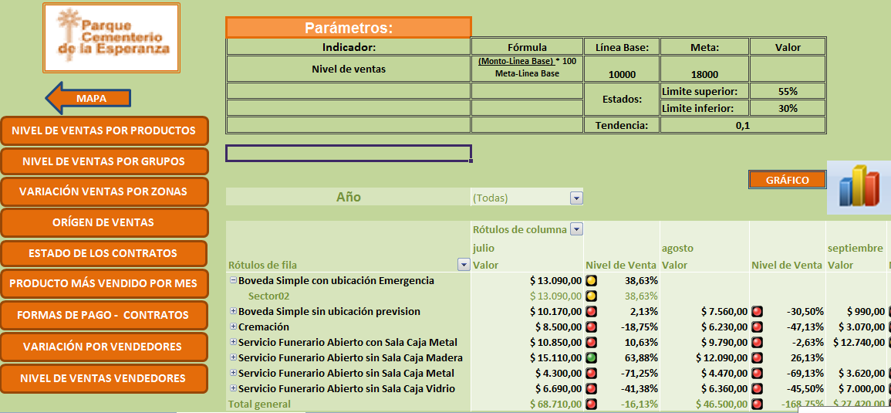

**Figura 39**: Dashboard Nivel de ventas

El Dashboard Nivel de Ventas de la figura 39 viene acompañado de un gráfico dinámico, es decir que cambiará según los datos que se carguen en el.

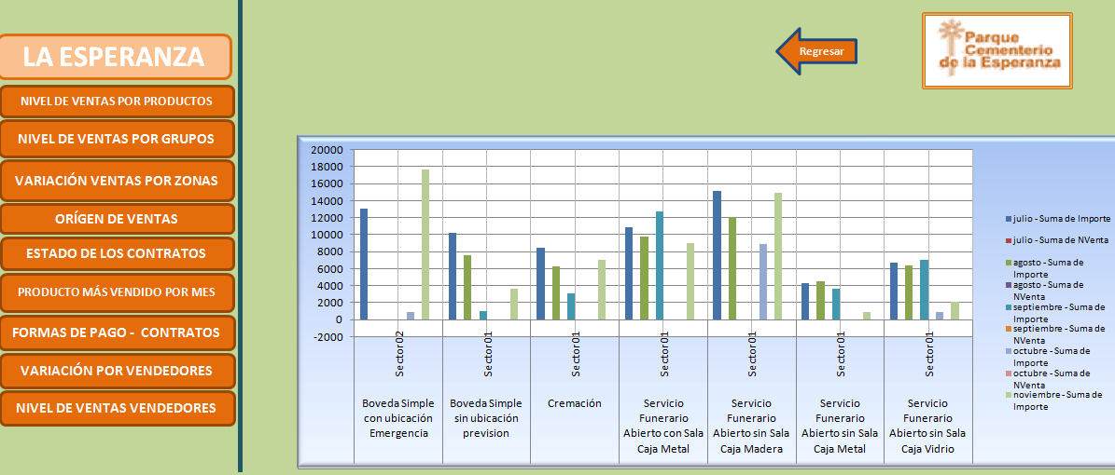

**Figura 40**: Gráfico de Barras Nivel de ventas

* + - 1. **Dashboard Variación de Ventas por zonas y profesiones**

El dashboard de la figura 41, representa la tendencia de las ventas acorde a los sectores donde se vende los productos y también categorizados por el tipo de cliente de acuerdo a su profesión u ocupación.

Los valores que se pueden modificar en este dashoboard dinámico son los de Límite Superior e Inferior. Cuando estos se cambian las flechas de las tendencias varían de sentido y color. Rojo significa descenso, amarillo casi aceptable y Verde totalmente aceptable o que supera el límite superior de crecimiento.

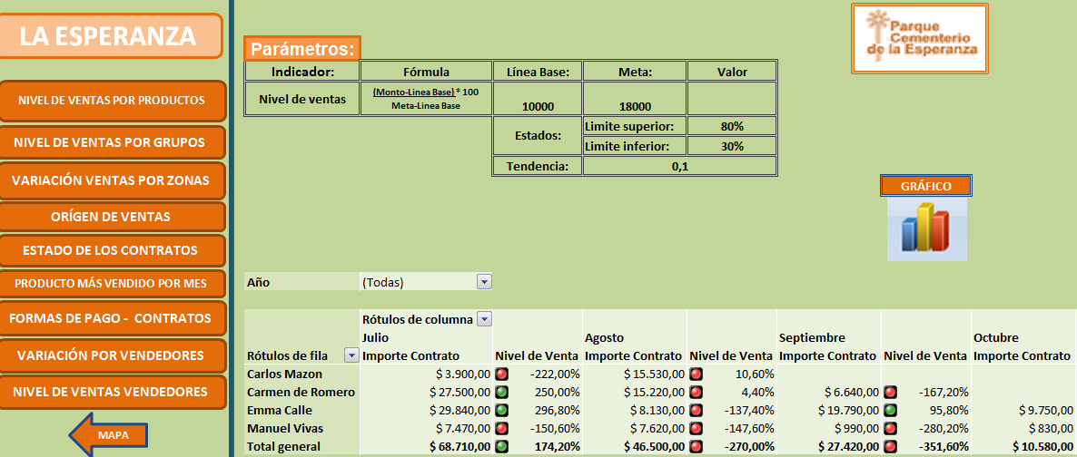

**Figura 41**: Dashoboard de variaciones

En la figura 42 se muestra el gráfico dinámico del dashboard de tendencias de ventas.

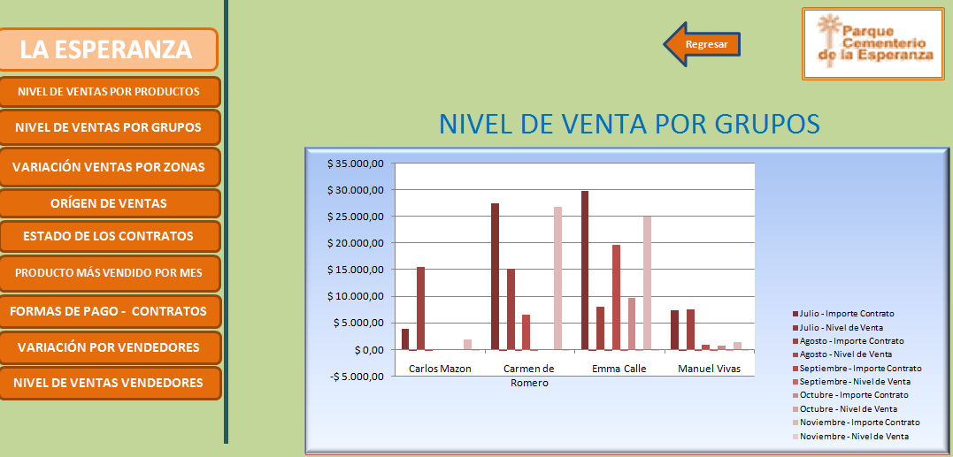

**Figura 42**: Gráfico de tendencias

* + - 1. **Dashboard de Tipo de Ventas**

Para la administración de la compañía es importante saber, el nivel del tipo de ventas, si estas son ventas cruzadas o ventas directas. En este sentido las dos son de gran importancia ya que si una venta es directa significa que el vendedor llega al cliente de buena forma y logra cerrar una venta. En cuanto a las ventas cruzadas, a pesar de que el vendedor no hacer tanto esfuerzo para conseguirla, es considerada importante, ya que esto significa que el cliente hace eco del servicio que presta la compañía, el cual se ve reflejado con un efecto altamente multiplicador.

El dashboard de la figura 43 muestra los porcentajes de ventas obtenidas en forma directa o cruzada. Se puede filtrar la consulta por año. También se puede tener información personalizada de qué contrato fue hecho por cualquiera de las dos modalidades.

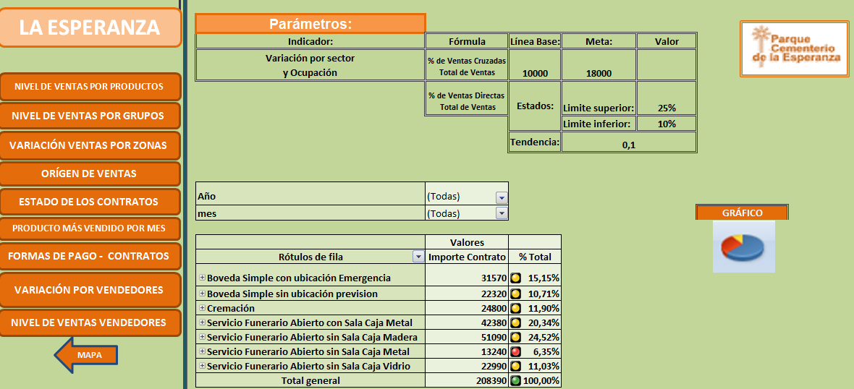

**Figura 43**: Dashboard Tipo de Ventas

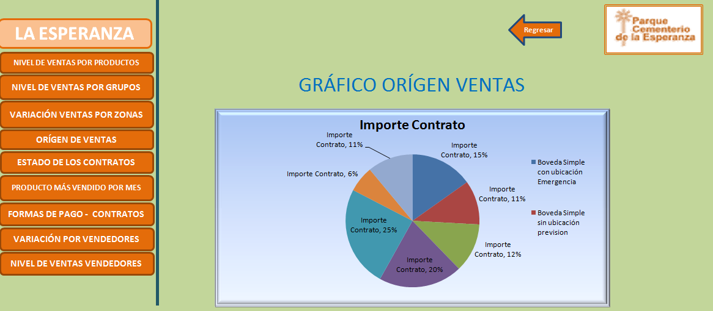

**Figura 44**: Gráfico Dinámico Tipo de Ventas

**CAPÍTULO VI**

**CONCLUSIONES Y RECOMENDACIONES**

En este capítulo se detallan las conclusiones y recomendaciones para la compañía acorde a los resultados obtenidos y las recomendaciones para este.

**6.1 Conclusiones**

1. La empresa tiene identificado claramente el segmento de clientes, los clientes clase media ocupa la mayor parte de los clientes de la empresa.
2. La propuesta de valor elaborada para la empresa es diferenciadora e innovadora frente a la competencia directa.
3. La empresa tiene claramente identificado sus grupos de interés a partir de estos análisis, sus objetivos, necesidades y solicitudes.
4. La nueva misión y visión están planteadas para que sean difundidas entre todos los empleados de la empresa.
5. Las perspectivas de la empresa son medidas con indicadores para cumplir con los objetivos y metas de la empresa.
6. Se ha propuesto nuevos servicios que ayudarán a la creación de valor para la empresa, con un servicio innovador que cambiará las perspectivas de los clientes para este tipo de negocio.

**6.2 Recomendaciones**

1. Innovar en líneas de productos para crear un nuevo mercado que pueda que la competencia no las considere y la empresa pueda crecer en un mercado intangible sin explotar, dirigido a diferentes clases de clientes.
2. Crear programas de crecimiento y reconocimiento para los empleados, para que estén cohesionados con el objetivo de la empresa, basándose en el principio de prosperidad para todos.
3. Crear nuevas líneas que sean amigables con el medio ambiente.
4. Implementar programas de responsabilidad social empresarial
5. Brindar un servicio adicional a los clientes de ayuda emocional para superar la pérdida del ser querido.

**ANEXOS**

**MODELO RELACIONAL**

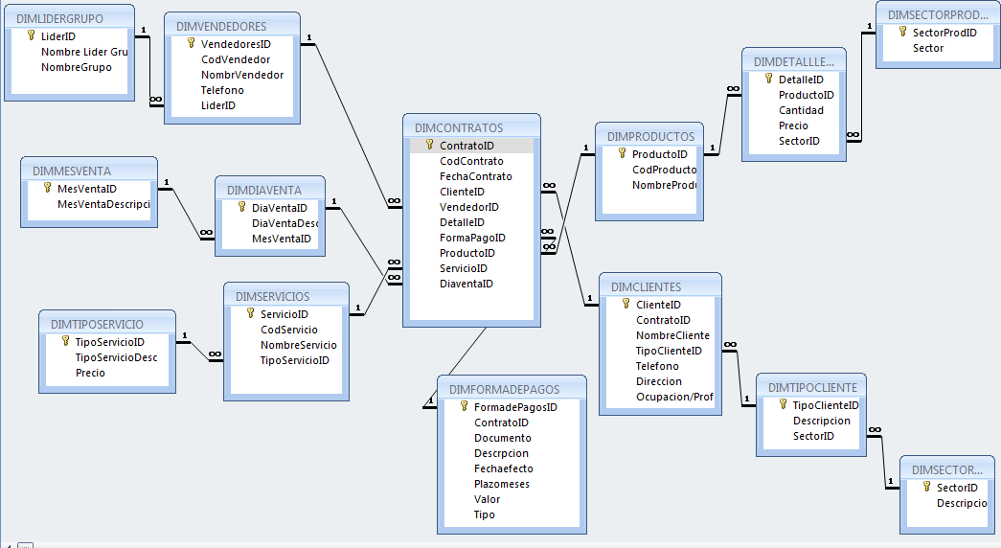

**MODELO PUNTO**

**MODELO ETL (DATA MART)**

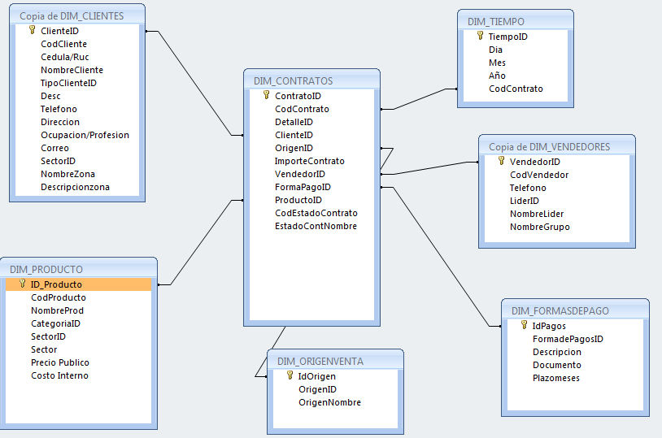

**MODELO DE CONSULTA**

**DASHBOARD Y GRÁFICO – ESTADO CONTRATO**

El siguiente dashboard muestra el estado de los contratos según los productos, por año y por nombre del cliente. El gráfico se puede visualizar dependiendo de los criterios que se seleccione

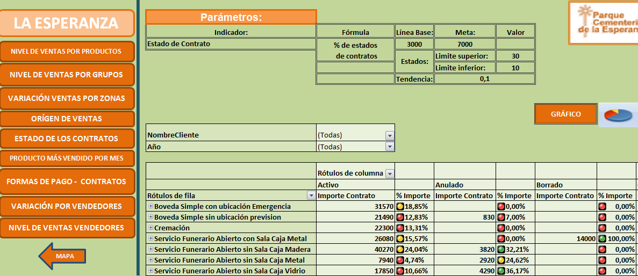

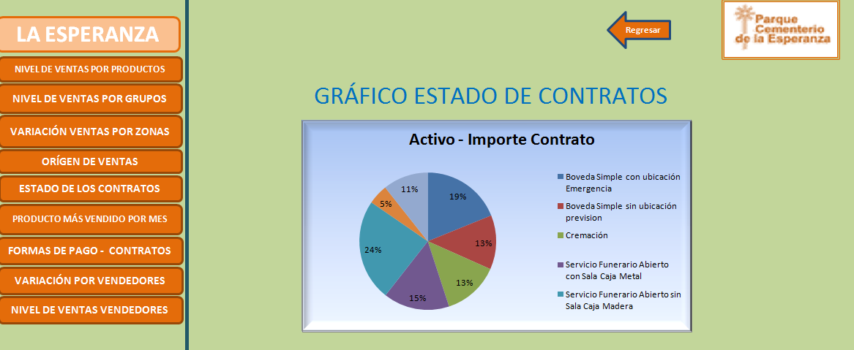

**DASHBOARD – CONTRATO SEGÚN FORMA DE PAGO**

Relaciona el contrato según la forma de pago del mismo y también es clasificado de acuerdo a la zona.

Se puede también consultar por año, mes y a qué cliente está asignado dicho contrato.

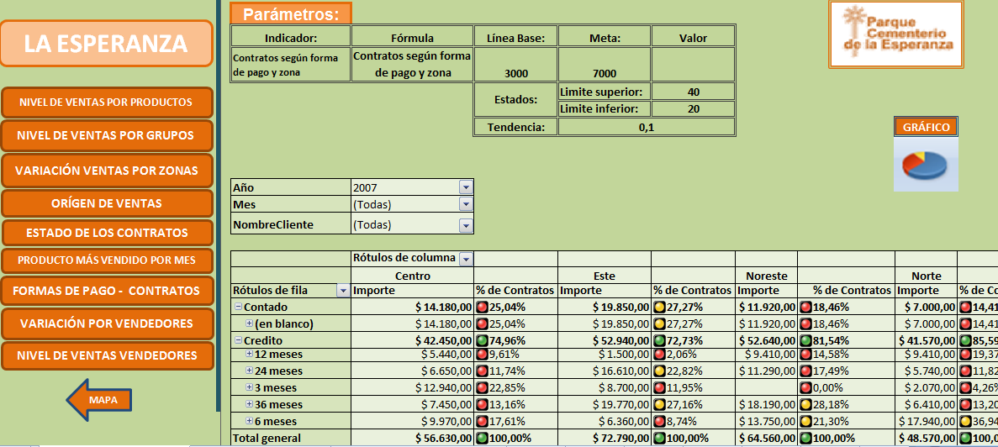

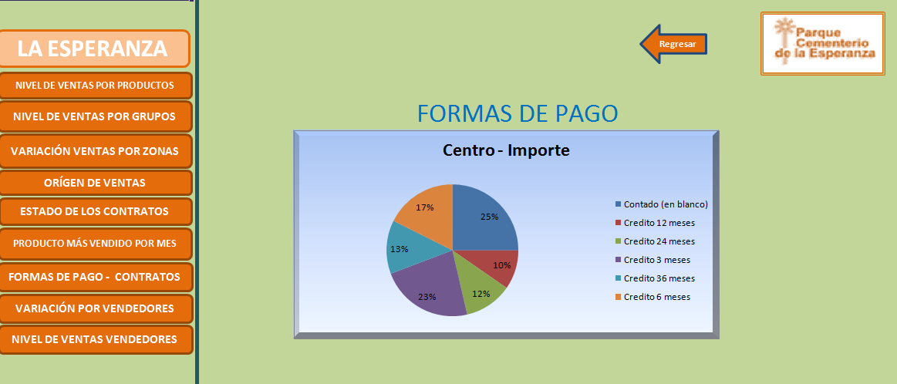

**DASHBOARD Y GRÁFICO – VARIACIÓN POR VENDEDORES**

Con el dashboard de variación de vendedores por mes, se puede consultar el vendedor y cuánto ha sido su nivel de venta en cada mes y al grupo al cual pertenece.

También se puede conocer con la ayuda de esta consulta el grupo que más vendió por mes.

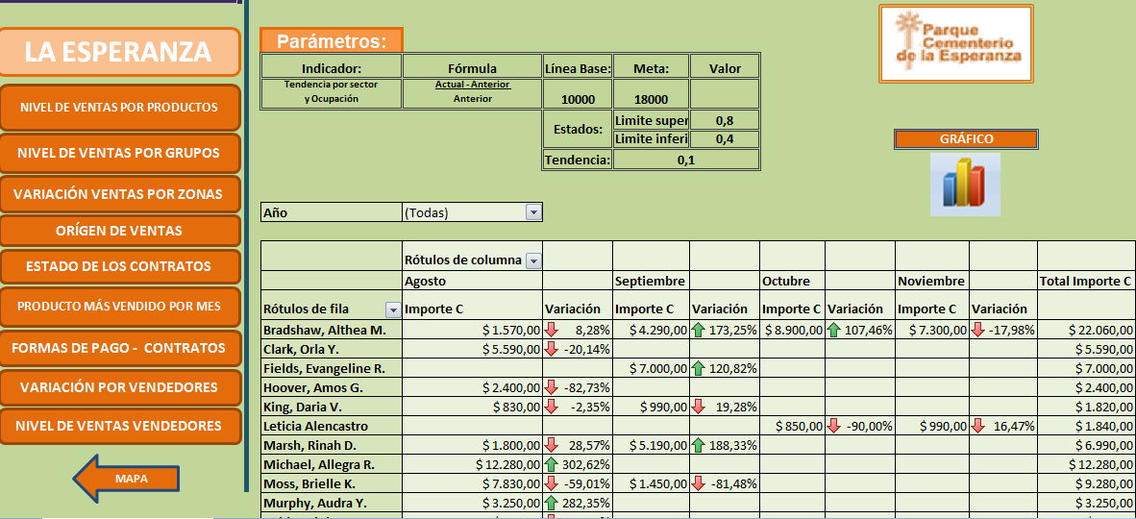

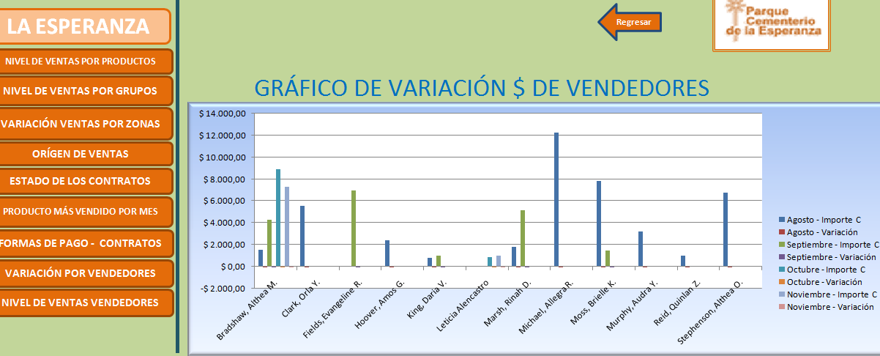

**DASHBOARD Y GRÁFICO – PRODUCTO MÁS VENDIDO**

Expresamente se consulta el producto que más se vendió en cada mes y el contrato asignado a dicho producto.

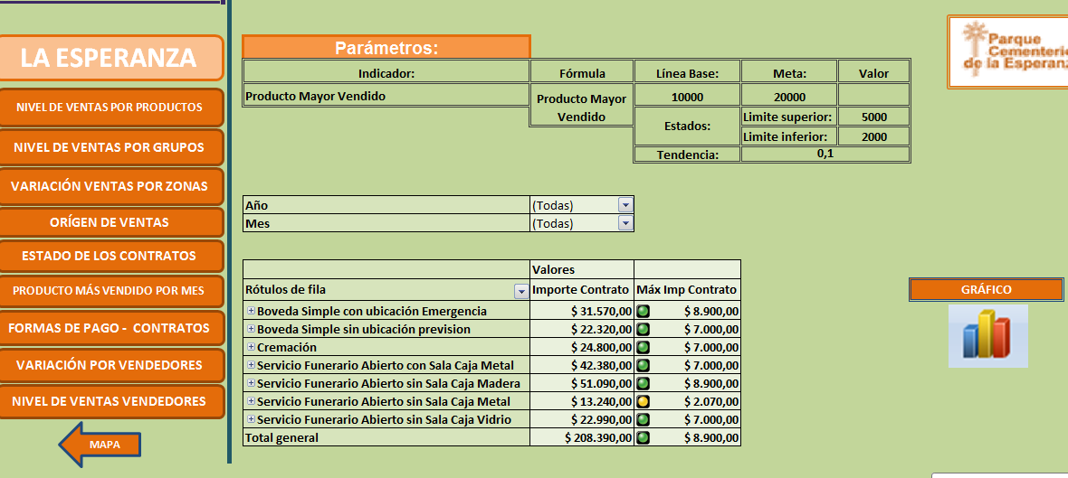

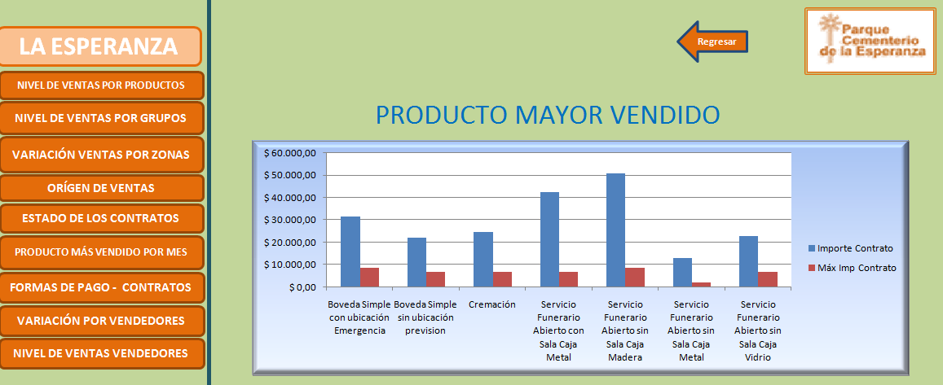

**CONSULTA GENERAL – TABLA DE HECHO**

1. **Consulta en Base de Datos**

Se crea una consulta con los datos (DataMart) donde se encuentran en la tabla de hechos, que es la tabla de análisis del modelo de estrella escogido.

1. **Campos Cargados en la Consulta**

* Código del contrato - Tabla Dim_Contratos
* Nombre del Cliente – Tabla Copia de DIM_CLIENTES
* Ocupación/Profesión – Tabla Copia de DIM_CLIENTES
* Teléfono - Tabla Copia de DIM_CLIENTES
* Nombre Zona - Tabla Copia de DIM_CLIENTES
* Origen Nombre – Tabla DIM_ORIGENVENTA
* Importe Contrato – Tabla DIM_CONTRATOS
* Nombre Vendedor - Tabla DIMEN_VENDEDORES
* Nombre Líder – Tabla DIMEN_VENDEDORES
* Descripción – Tabla DIM_FORMASDEPAGO
* Nombre Producto – Tabla DIM_PRODUCTO
* Sector – Tabla DIM_PRODUCTO
* Mes – Tabla DIM_TIEMPO
* Año – Tabla DIM_TIEMPO
* Nivel de Venta Grupo – Tabla NivelVentaMesGrupo
* Nivel de Venta Producto – Tabla NivelVentaMesProducto
* Nivel de Venta Vendedor – Tabla NivelVentaMesVendedor

1. **Diseño de una Consulta en Excel (Dashboard)**

Se deja a criterio del tribunal de grado la consulta que quiera realizar en el dashboard, el mismo que se encuentra diseñado para arrastrar los campos que se encuentran en la tabla de hecho.

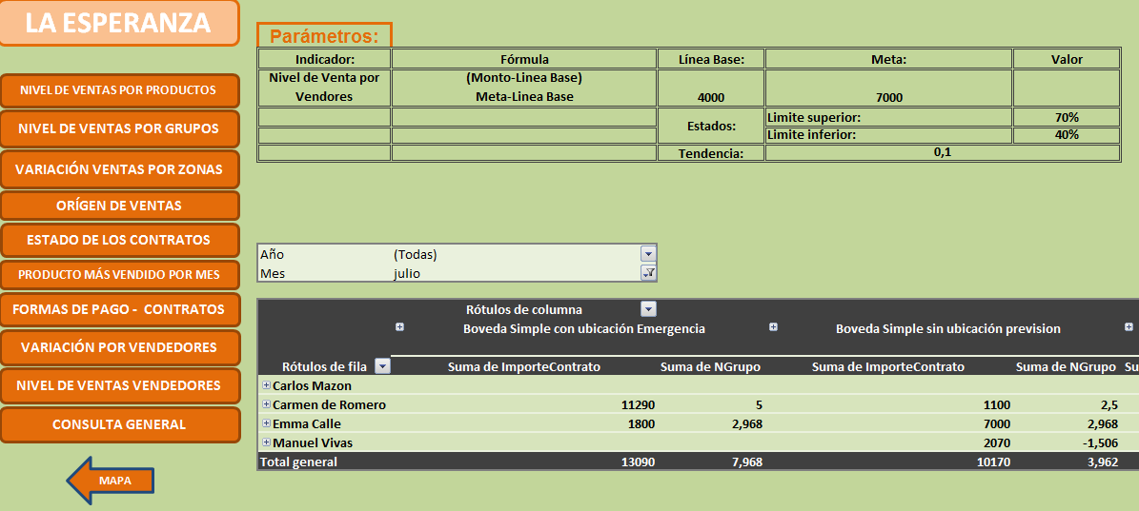

Por ejemplo, si se quiere analizar la venta por grupo, ver los vendedores que se encuentran a cargo de algún líder de grupo y además ver qué producto fue el que vendió dicho vendedor. Para éste dashboard se ha cargado los diferentes niveles de ventas que se requieren para hacer las comparaciones. Ya que existe un nivel de venta grupal, por vendedor y por producto

1. **Prueba de Independencia entre variables**

Con la ayuda de la herramienta SPSS se analiza la independencia de las variables.

**Variables**: Ocupación/Profesión – Productos que compran – Cantidad en dólares que compran.

**Tabla de Contingencia Pago – Ocupación/Profesión**

|  |  |  |  |  |
| --- | --- | --- | --- | --- |
|  | | Pago | | Total |
| Contado | Crédito | Contado |
| Ocupacion_Profesion | Abogado | 1 | 0 | 1 |
| Arquitecto | 0 | 1 | 1 |
| Auditor | 0 | 1 | 1 |
| Comerciante | 1 | 4 | 5 |
| Dependientes | 0 | 4 | 4 |
| Doctor | 1 | 1 | 2 |
| Economista | 0 | 1 | 1 |
| Servicios | 1 | 0 | 1 |
| Total | | 4 | 12 | 16 |

Con esta tabla de contingencia se puede llegar a la conclusión de la independencia de estas variables. Para este caso se muestra que los Clientes que más compran son de profesión Comerciantes, seguido de los Trabajadores dependientes. Además se logra observar que la mayoría de los clientes sin importar su ocupación o profesión compran a crédito.

**Tabla de Contingencia Forma de Pago – Ocupación/Profesión**

|  |  |  |  |  |  |  |  |  |
| --- | --- | --- | --- | --- | --- | --- | --- | --- |
|  | | Forma_Pago | | | | | | Total |
| Ocupación  Profesión | | 12 meses | 24  meses | 3 meses | 36 meses | 6 meses | Contado |
|  | Abogado | 0 | 0 | 0 | 0 | 0 | 1 | 1 |
|  | Arquitecto | 1 | 0 | 0 | 0 | 0 | 0 | 1 |
|  | Auditor | 0 | 0 | 0 | 0 | 1 | 0 | 1 |
|  | Comerciante | 1 | 1 | 0 | 1 | 1 | 1 | 5 |
|  | Dependientes | 1 | 1 | 1 | 1 | 0 | 0 | 4 |
|  | Doctor | 0 | 0 | 0 | 1 | 0 | 1 | 2 |
|  | Economista | 0 | 1 | 0 | 0 | 0 | 0 | 1 |
|  | Servicios | 0 | 0 | 0 | 0 | 0 | 1 | 1 |
| Total |  | 3 | 1 | 3 | 2 | 4 | 16 |  |

**Tabla de Contingencia Forma de Pago – Ocupación/Profesión**

|  |  |  |  |  |
| --- | --- | --- | --- | --- |
|  | | Origen_Venta | | Total |
| Cruzada | Directa |
| Forma_Pago | 12 meses | 1 | 2 | 3 |
| 24 meses | 2 | 1 | 3 |
| 3 meses | 0 | 1 | 1 |
| 36 meses | 1 | 2 | 3 |
| 6 meses | 1 | 1 | 2 |
| Contado | 0 | 4 | 4 |
| Total | | 5 | 11 | 16 |

Con esta tabla se trata de analizar el origen de la venta. Si una venta es cruzada quiere decir que los clientes de la empresa son los que han recomendado los productos de la empresa; y la venta directa es la que el vendedor la busca.

Como se puede ver en esta tabla la mayoría de las ventas son a crédito y los plazos en meses. Normalmente son escogidos para los pagos 12, 24 y 36 meses, ya que la empresa muchas veces cobra el producto de contado diferido a ciertos meses sin intereses.

En todo caso, la conclusión que se puede determinar es que las ventas directas deben ser mayores a las cruzadas, ya que es política de la empresa que este comportamiento se dé.

1. **¿Cuánto le cuesta a la empresa esta herramienta?**

Podemos identificar el costo de implementar el BSC por proyecto:

|  |  |
| --- | --- |
| Costo del consultor | 5.000 |
| Costo de horas de los ejecutivos analizando la empresa | 5.000 |
| Costo del seguimiento de la estrategia | 5.000 |
| Costo de algunas de las técnicas que ayuden a lograr la estrategia | 2.000 |
| TOTAL | 17.000 |

1. **¿En cuánto tiempo recuperaría la inversión?**

Si la estrategia es la correcta y la implementación es la adecuada la empresa podrá sobrevivir, si no lo hace, no existe garantía de éxito, y podría encontrarse (aunque no necesariamente) de la quiebra

Ninguna empresa requiere un BSC, pero si requiere de un plan, el BSC es una alternativa para construir ese plan. Un BSC se podría llevar a mano, o en hojas de Excel con links, gráficos, etc., para muchas empresas eso no es suficiente por lo que requieren de herramientas más sofisticadas.

Utilizando la fórmula de retorno de la inversión ROI y con los datos proporcionados en la parte superior, se calculará los beneficios netos expresados en porcentaje.

ROI = Utilidad Neta del Proyecto / Costo del Proyecto

ROI = (Beneficio – Costo de Proyecto) / Costo del Proyecto

ROI = (25000 – 17000)/17000

ROI= 47.06%

Sólo se podrán aceptar aquellos proyectos que garanticen un ROI más alto posible, lo que va a significar que por cada dólar invertido, se recibirán tantos dólares de beneficio, luego de que los costos hayan sido recuperados.

1. **Qué beneficio tendría la empresa en caso de implementar un Sistema de Gestión basado en el Balanced Scorecard - Definir Departamento**

Los beneficios que obtendrá la empresa al aplicar el Balanced Scorecard se pueden resumir en los siguientes pountos:

* Contribuye a maximizar la rentabilidad y la creación de valor en el tiempo.
* El Balanced Scorecard le ayuda a alinear los indicadores estratégicos a todos los niveles de la organización.
* El Balanced Scorecard ofrece a la gestión una imagen gráfica y clara de las operaciones del negocio.
* La metodología facilita la comunicación y entendimiento de los objetivos de la compañía en todos los niveles de la organización.
* El mismo concepto de Balanced permite ir aprendiendo de la estrategia.
* El balanced scorecard le ayuda a reducir a la empresa ir aprendiendo de la estrategia.
* El Balanced Scorecard le ayuda a reducir la cantidad de información que puede obtener de los sistemas de información, ya que de ello, el BSC extrae lo esencial.
* Mide el grado de contribución personal con los resultados de la empresa.
* Convierte la estrategia en acción
* Logra que la estrategia sea el objetivo de todos y de todos los días.
* Genera indicadores de control efectivo.
* Permite tomar decisiones oportunas
* Aumenta la satisfacción de sus clientes
* Instaura un proceso continuo de generación y modificación de estrategias.

1. **¿Qué beneficio tengo como profesional implementando este proyecto?**

* Complementar los conocimientos previos en auditoría y haces mi programas y actividades de la misma en labores cotidianas del trabajo.
* Aprender de manera macro y micro las empresas en las diferentes categorías
* Mejorar mi pensamiento analítico y de control.
* Promover soluciones en problemas claves
* Ser reconocida por mi aporte a la compañía.
* Tener flexibilidad de aterrizar los conocimientos de acuerdo a las necesidades de la empresa.
* Tener una visión más amplia de mis objetivos personales y profesionales.
* Pensar como empresaria.
* Medir mi cumplimiento, mejorar mi gestión y compartir el conocimiento con los demás
* Crear cultura en las personas, referente a la gestión de las empresas

**BIBLIOGRAFÍA**

1. **Historia y Ventajas**

* http://capacitacionencostos.blogia.com/2006/102909-historia-del-tablero-de-comandos-balanced-scorecard-.php
* Robert S. Kaplan, David P. Norton - The BSC: Trasladando la Estrategia en Acción

1. **Capítulo III**

* Ing. Jaime Lozada: Metodología para la Gestión Empresarial Basada en el Balanced Scorecard, Etapa 1, septiembre 2008

1. **Capítulo IV**

* Ing. Jaime Lozada: Metodología para la Gestión Empresarial Basada en el Balanced Scorecard, Etapa 2, Octubre 2008
* http://www.algordanza.com/
* Stephen R. Covey: Los 7 hábitos de la gente altamente efectiva, enero 2002

1. **Capítulo V**

* Material de Aplicativo Informático, clase 2, 2008, Dalton Noboa Ing.